НАЦІОНАЛЬНИЙ ТЕХНІЧНИЙ УНІВЕРСИТЕТ УКРАЇНИ
«КИЇВСЬКИЙ ПОЛІТЕХНІЧНИЙ ІНСТИТУТ
імені ІГОРЯ СІКОРСЬКОГО»
________________ФАКУЛЬТЕТ БІОМЕДИЧНОЇ ІНЖЕНЕРІЇ
(повна назва інституту/факультету)
________________кафедра БІОМЕДИЧНОЇ КІБЕРНЕТИКИ
^{(повна назва кафедри)}

«На правах рукопису» |  | «До захисту допущено»
УДК 612.858.78 |  | В.о.завідувача кафедри БМК
 |  | __________ Світлана. АЛХІМОВА
 |  | ^{(підпис)} ^{(ініціали, ПРІЗВИЩЕ)}
 |  | “___”__січня__2024р.

Магістерська дисертація
на здобуття ступеня магістра
за освітньо-професійною програмою «Комп’ютерні технології в біології та медицині»
зі спеціальності 122 «Комп’ютерні науки»
на тему:
Інформаційна система для дистанційного моніторингу стану
слуху
Виконала: студентка ІI курсу, групи __БС-21мп__
ХАРЧЕНКО АНАСТАСІЯ РОМАНІВНА
^{(прізвище, ім’я, по батькові)} |  |  |  | ^{(підпис)}
Науковий керівник: |  | проф. каф. біомедичної кібернетики (БМК),
д.т.н., проф. Файнзільберг Леонід Соломонович
(посада, науковий ступінь, вчене звання, прізвище, ім’я, по ініціали) |  |  |  | ^{(підпис)}
Консультант з розділів магістерської дисертації:
(назва розділу) ( посада, вчене звання, науковий ступінь, прізвище, ініціали) |  |  |  | ^{(підпис)}
Рецензент: | доц. каф. біомедичної інженерії (БМІ),
к.т.н., доц. Тарасова Лариса Дмитрівна
(посада, науковий ступінь, вчене звання, науковий ступінь, прізвище та ініціали) |  |  |  | ^{(підпис)}

Засвідчую, що у цій магістерській дисертації немає запозичень з праць інших авторів без відповідних посилань.

Студентка ______________________
^{(підпис)}

Київ – 2024 року
Національний технічний університет України
«Київський політехнічний інститут імені Ігоря Сікорського»
Факультет біомедичної інженерії
Кафедра біомедичної кібернетики
Рівень вищої освіти – другий (магістерський)
Спеціальність – 122 «Комп’ютерні науки»
Освітньо-професійна програма «Комп’ютерні технології в біології та медицині»

ЗАТВЕРДЖУЮ
В.о.завідувача кафедри БМК
_______ Світлана АЛХІМОВА
«_06_»__листопада__2023 р.

ЗАВДАННЯ
на магістерську дисертацію студентці

ХАРЧЕНКО АНАСТАСІЇ РОМАНІВНІ
^{(прізвище, ім’я, по батькові)}
1. Тема дисертації
Інформаційна система для дистанційного моніторингу стану
слуху
науковий керівник дисертації
Файнзільберг Леонід Соломонович, д.т.н., професор
(прізвище, ім’я, по батькові, науковий ступінь, вчене звання)
затверджені наказом по університету від «06»_листопада_ 2023 р. №5161-с_
2. Термін подання студентом дисертації |  | 20-25 грудня 2023 року
3. Об’єкт дослідження: Аудіограма.
4. Вихідні дані: Дані дослідження залежності норм слуху від віку та статі (Wang M., Ai Y., Han Y. Та ін).
5. Перелік завдань, які потрібно розробити: Розробити клієнт-серверну систему. Розробити клієнтську частину, яка представлена програмним застосунком під ОС Android для пацієнта та веб додатком для лікаря. Розробити серверну частину, яка дозволить взаємодію між лікарем та пацієнтом.
6. Орієнтовний перелік графічного (ілюстративного) матеріалу: 37 рисунків, 16 таблиць, презентація на 24 слайди.
7. Орієнтовний перелік публікацій: 1 публікація тез, 1 публікація статті у фаховому виданні категорії Б.
8. Консультанти розділів дисертації
Розділ | Прізвище, ініціали та посада консультанта | Підпис, дата
Розділ | Прізвище, ініціали та посада консультанта | завдання  видав | завдання  прийняв
9. Дата видачі завдання 06 листопада 2023 р.

Календарний план
№ з/п | Назва етапів виконання  магістерської дисертації | Термін виконання  етапів магістерської дисертації | Примітка
1 | Отримати завдання на МД | До 01.11.2023р. | виконано
2 | Завершення оформлення розділів МД (Вступ, теоретична та аналітична частина) | До 30.11.2023р. | виконано
3 | Завершення виконання практичної частина МД | До 15.12.2023р. | виконано
4 | Апробація результатів дослідження (публікації, акти впровадження тощо) | До 25.12.2023р. | виконано
5 | Перевірка МД науковим керівником | До 18.12.2023р. | виконано
6 | Подання в електронному вигляді МД та анотації до неї на перевірку нормоконтролера та UNICHECK . | До 20.12.2023р. | виконано
7 | Отримати відгук наукового керівника | До 22.12.2023р. | виконано
8 | Надати на кафедру пакет документів в паперовому та електронному вигляді (МД, відгук керівника, заключення UNICHECK) | До 25.12.2023р. | виконано
9 | Отримати допуск до захисту МД в ЕК та направлення до рецензента | 27-29 грудня 2023р. | виконано
10 | Подання МД рецензенту. Отримання рецензії. | До 08 січня 2024р. | виконано
11 | Подання супровідного пакету документів по МД до захисту в ЕК | До 09 січня 2024р. | виконано
12 | Захист МД в ЕК | 15-19 січня 2024р. | виконано

Студент |  |  |  |  |  | Анастасія ХАРЧЕНКО
 |  |  |  | ^{(підпис)} |  | ^{(ім’я, ПРІЗВИЩЕ)}
Науковий керівник МД |  |  |  |  |  | Леонід ФАЙНЗІЛЬБЕРГ
 |  |  |  | ^{(підпис)} |  | ^{(ім’я, ПРІЗВИЩЕ)}
Нормоконтролер |  |  |  |  |  | Галина КОРНІЄНКО
 |  |  |  | ^{(підпис)} |  | ^{(ім’я, ПРІЗВИЩЕ)}

РЕФЕРАТ

Магістерська дисертація за темою «Інформаційна система для дистанційного моніторингу стану слуху» виконана студентом кафедри біомедичної кібернетики ФБМІ Харченко Анастасії Романівни зі спеціальності 122 «Комп’ютерні науки» за освітньо-професійною програмою «Комп’ютерні технології в біології та медицині» та складається зі: вступу; 4 розділів (аналітичний огляд літератури, теоретична частина, аналітична частина, практична частина), розділу зі стартап проєкту, висновків до кожного з цих розділів; загальних висновків; списку використаних джерел, який налічує 69 джерел та додатку. Загальний обсяг роботи 107 сторінoк.
Актуальність теми. Полягає у створенні інформаційної системи, яка забезпечить дистанційний моніторинг стану слуху пацієнта, та зворотній зв’язок на результати тестування зі сторони лікаря.
Мета дослідження. Розвиток методів діагностики стану слуху на основі тональної порогової аудіометрії за допомогою клієнт-серверної системи, що забезпечує дистанційний контакт пацієнта та лікаря.
За темою магістерської дисертації поставлені наступні завдання:
1. Розробити алгоритми встановлення індивідуальних норм слуху та відхилення від них під час проведення аудіометрії пацієнтом з урахуванням наявної поточної інформації;
2. Запропонувати структуру клієнт-серверної системи, яка забезпечує віддалений зв'язок пацієнта та його сімейного лікаря при дистанційному моніторингу стану слуху;
3. Описати основні функції взаємодії клієнтської та серверної частин пропонованої системи;
4. Реалізувати запропоновану інформаційну систему згідно необхідних до виконання функцій.
Об’єкт дослідження. Аудіограма.
Предмет дослідження. Визначення персональної норми слуху користувача.
Методи дослідження. Тональна порогова аудіометрія, персональна норма як медіана колекції аудіограм.
Практичне значення одержаних результатів. Розроблену систему можливо впровадити в профільні медичні заклади, які займаються лікуванням порушень слуху людини.
Апробація результатів дослідження. Результати роботи проходили апробацію на 1 науковій конференції:
Харченко А.Р. Дистанційний моніторинг слуху за допомогою інформаційних технологій // Стан, досягнення та перспективи інформаційних систем і технологій / Матеріали XXIII Всеукраїнської науково-технічної конференції молодих вчених, аспірантів та студентів. Одеса, 20-21 квітня 2023 р. - Одеса, Видавництво ОНТУ, 2023 р. – 449 с (тези).
Публікації. За результатами виконаної роботи було опубліковано 1 наукова стаття у фаховому виданні України категорії Б:
Fainzilberg L.S. Kharchenko A.R. Remote monitoring of hearing from the position of personalized medicine // Cybernetics and computer engineering. ­– 2023. – № 2 (212). – pp. 80-94. DOI: https://doi.org/10.15407/kvt212.02.080 (стаття).
Ключові слова. Аудіограма, тональна порогова аудіометрія, персональна та популяційна норми слуху, дистанційний моніторинг стану слуху, клієнт-серверна архітектура.
Бібліографічний опис МД
Харченко, А. Р. Інформаційна система для дистанційного моніторингу стану слуху: магістерська дис. : 122 Комп’ютері науки / Харченко Анастасія Романівна. – Київ, 2024. – 107 с

ABSTRACT

The master's thesis on the topic "Information system for remote monitoring of hearing" was completed by a student of the department of biomedical cybernetics of the FBMI, Anastasiia Kharchenko, majoring in 122"Computer science" under the educational and professional program "Computer technologies in biology and medicine" and consists of: entry; 4 sections (analytical review of literary sources, theoretical part, analytical part, practical part), a section on the startup project, conclusions to each of these sections; general conclusions; the list of used sources, which includes 69 sources and application. The total volume of work is 107 pages..
Actuality of topic. It consists in the creation of an information system that will provide remote monitoring of the patient's hearing condition, and feedback on the results of testing from the doctor's side.
The purpose. Development of the methods of diagnosis of hearing status based on tone threshold audiometry using a client-server system that provides remote contact between the patient and the doctor.
The following tasks are set according to the topic of the master's thesis:
1. Develop algorithms for establishing individual hearing norms and deviations from them during audiometry by the patient, taking into account the available current information;
2. To propose the structure of the client-server system, which provides remote communication between the patient and his family doctor during remote monitoring of the hearing condition;
3. Describe the main functions of interaction between the client and server parts of the proposed system;
4. Implement the proposed information system according to the necessary functions.
The object of research. Audiogram.
The subject of research. Determination of the user's personal hearing norm.
Research methods. Tone threshold audiometry, personal norm as the median of a collection of audiograms.
Practical significance of the obtained results. The developed system can be implemented in specialized medical institutions that deal with the treatment of human hearing disorders.
Approbation of the research results. The results of the work were approved at 1 scientific conference:
A.R. Kharchenko Remote monitoring of hearing using information technologies // Status, achievements and prospects of information systems and technologies / Materials of the XXIII All-Ukrainian scientific and technical conference of young scientists, graduate students and students. Odesa, April 20-21, 2023 - Odesa, ONTU Publishing House, 2023 - 449 p (abstract).
Publications. Based on the results of the work performed, 1 scientific article was published in a specialized publication of category B of Ukraine:
Fainzilberg L.S. Kharchenko A.R. Remote monitoring of hearing from the position of personalized medicine // Cybernetics and computer engineering. – 2023. – No. 2 (212). - P. 80-94. doi: https://doi.org/10.15407/kvt212.02.080 (article).
Keywords. Audiogram, tonal threshold audiometry, personal and population hearing standards, remote hearing condition monitoring, client-server architecture.
Bibliographic description of MD
Kharchenko, A. R. Information system for remote monitoring of hearing: master's thesis. : 122 Science computers / Anastasia Romanivna Kharchenko. - Kyiv, 2024. - 107 p.
ЗМІСТ

ПЕРЕЛІК УМОВНИХ ПОЗНАЧЕНЬ 11
ВСТУП 12
РОЗДІЛ 1 АНАЛІТИЧНИЙ ОГЛЯД ЛІТЕРАТУРНИХ ДЖЕРЕЛ 15
1.1. Методи тестування слуху 16
1.2. Додатки для тестування слуху 18
Висновки до розділу 1 23
РОЗДІЛ 2 ТЕОРЕТИЧНА ЧАСТИНА 24
2.1. Загальні відомості 24
2.2. Математична модель слуху 26
2.3. Тестування слуху 30
2.3.1 Дослідження слуху мовою 31
2.3.2 Дослідження слуху за допомогою камертонів 31
2.3.3 Суб’єктивна аудіометрія 32
2.3.4 Об’єктивна аудіометрія 34
2.3.5 Акустична рефлексометрія 34
2.3.6 Тимпанометрія 35
2.3.7 Отоакустична емісія 35
2.3.8 Безумовні рефлекторні реакції 36
2.3.9 Умовні реакції на звук 36
2.4. Популяційна норма слуху 37
2.5. Персональна норма слуху 39
2.6. Spring Framework 44
2.7. Hibernate Framework 46
2.8. СУБД MySQL 48
2.9. Використання Java Script 49
2.10. Клієнт-серверна архітектура 52
Висновки до розділу 2 53
РОЗДІЛ 3 АНАЛІТИЧНА ЧАСТИНА 54
3.1. FHIR стандарт 54
3.2. Бізнес процеси 55
3.3. Бізнес вимоги 57
3.4. Функціональні вимоги 57
3.5. Структурна схема інформаційної технології 59
3.6. Use-case діаграма інформаційної технології 60
3.7. Діаграми послідовності з інформаційною технологією 61
Висновки до розділу 3 63
РОЗДІЛ 4 ПРАКТИЧНА РЕАЛІЗАЦІЯ ЗАДАЧІ ЗА ТЕМОЮ НАУКОВОГО ДОСЛІДЖЕННЯ 64
4.1. Загальні відомості 64
4.2. База даних 64
4.3. Вебзастосунок адміністратора 65
4.4. Мобільний застосунок пацієнта 71
4.5. Вебзастосунок лікаря 79
Висновки до розділу 4 85
РОЗДІЛ 5 РОЗРАХУНОК СТАРТАП ПРОЄКТУ ЗА ТЕМОЮ МАГІСТЕРСЬКОЇ ДИСЕРТАЦІЇ 87
5.1. ПІБ (команда) 87
5.2. Назва проєкту 87
5.3. Короткий опис проєкту 87
5.4. Бізнес-модель 88
5.4.1 Цінність продукту 88
5.4.2 Сегмент споживачів 89
5.4.3 Канали збуту 90
5.4.4 Взаємодія зі споживачами 90
5.4.5 Дохід (монетизація) 90
5.4.6 Ключові види діяльності 90
5.4.7 Ключові ресурси 90
5.4.8 Ключові ресурси 91
5.4.9 Витрати (підраховуються для конкретного інвестора за таким порядком) 91
5.4.10 Споживчі властивості товару 91
5.4.11 Дослідження ринку 92
5.4.12 Елементи фінансового плану 94
5.4.13 Резюме 96
Висновки до розділу 5 97
ЗАГАЛЬНІ ВИСНОВКИ 98
СПИСОК ВИКОРИСТАНИХ ДЖЕРЕЛ 100
ДОДАТОК А. UML ДІАГРАМА БАЗИ ДАНИХ 107

ПЕРЕЛІК УМОВНИХ ПОЗНАЧЕНЬ

Гц – герц.
ДБ – децибел.
Brainstem Auditory Evoked Response (BAER) – англ. слухова викликана реакція стовбура мозку.
Otoacoustic Emissions (OAE) – англ. отоакустична емісія.
Visual Reinforcement Audiometry (VRA) – англ. візуальна аудіометрія.
ПЗ – програмне забезпечення.
ПК – персональний комп’ютер.
ОС – операційна система.
БД – база даних.

ВСТУП

Здатність сприймати і розуміти звуки є однією з найважливіших складових людського сприйняття та взаємодії з оточуючим світом.
Сприймання звуків не лише дозволяє людям взаємодіяти з навколишнім світом, але і має вирішальне значення в якості життя. Зростаючий темп сучасного життя, шумне середовище та інші фактори впливають на стан слуху, що призводить до збільшення кількості осіб з порушеннями слуху. Важливість підтримки слухової функції та діагностики порушень слуху стає настільки критичною у сучасному світі, що вимагає нових технологічних рішень та підходів.
До категорії людей з високим ризиком погіршення стану слуху відносять військових. Проблеми зі слухом знижують бойову придатність військового. Якщо солдат не може правильно інтерпретувати наказ, це ставить під загрозу не тільки його, а й впливає на безпеку інших бійців, часто й мирних жителів.
Щоб знизити ризик розвитку втрати слуху, військові повинні регулярно проходити аудіометричне дослідження та за необхідності отримати індивідуальну схему реабілітації, що вимагає постійно відстежувати динаміку лікування. Але в польових умовах та в умовах постійних бойових дій неможливо тільки стандартними методами проводити аудіометричне дослідження та дистанційно відстежувати динаміку лікування.
Актуальність теми. Полягає у створенні інформаційної системи, яка забезпечить дистанційний моніторинг стану слуху пацієнта, та зворотній зв’язок на результати тестування зі сторони лікаря.
Мета дослідження. Розвиток методів діагностики стану слуху на основі тональної порогової аудіометрії за допомогою клієнт-серверної системи, що забезпечує дистанційний контакт пацієнта та лікаря.
За темою магістерської дисертації поставлені наступні завдання:
1. Розробити алгоритми встановлення індивідуальних норм слуху та відхилення від них під час проведення аудіометрії пацієнтом з урахуванням наявної поточної інформації;
2. Запропонувати структуру клієнт-серверної системи, яка забезпечує віддалений зв'язок пацієнта та його сімейного лікаря при дистанційному моніторингу стану слуху;
3. Описати основні функції взаємодії клієнтської та серверної частин пропонованої системи;
4. Реалізувати запропоновану інформаційну систему згідно необхідних до виконання функцій.
Об’єкт дослідження. Аудіограма.
Предмет дослідження. Визначення персональної норми слуху користувача.
Методи дослідження. Тональна порогова аудіометрія, персональна норма як медіана колекції аудіограм.
Інструменти дослідження. Були використані мова програмування Java, а саме розробка програмних застосунків під ОС Android та Spring Framework для реалізації серверної частини. Для реалізації клієнтської частини WEB додатку використовувалась мова програмування Java Script та JSP.
Наукова новизна одержаних результатів
Науковою новизною даного дослідження є застосування інформаційної системи для дистанційного моніторингу стану слуху, перевага якої полягає в кількох ключових аспектах: віддалена діагностика стану слуху з урахуванням персональної норми користувача та можливість зворотного зв’язку зі сторони лікаря у відповідь на коментарі до аудіограм пацієнта.
Практичне значення одержаних результатів
Розроблену систему можливо впровадити в профільні медичні заклади, які займаються лікуванням порушення слуху людини.
Апробація результатів дослідження Результати роботи проходили апробацію на 1 науковій конференції:
Харченко А.Р. Дистанційний моніторинг слуху за допомогою інформаційних технологій // Стан, досягнення та перспективи інформаційних систем і технологій / Матеріали XXIII Всеукраїнської науково-технічної конференції молодих вчених, аспірантів та студентів. Одеса, 20-21 квітня 2023 р. - Одеса, Видавництво ОНТУ, 2023 р. – 449 с (тези).
Публікації. За результатами виконаної роботи було опубліковано 1 наукову статтю у фаховому виданні України категорії Б:
Fainzilberg L.S. Kharchenko A.R. Remote monitoring of hearing from the position of personalized medicine // Cybernetics and computer engineering. ­– 2023. – № 2 (212). – pp. 80-94. DOI: https://doi.org/10.15407/kvt212.02.080 (стаття).
Структура дисертації
Магістерська дисертація за темою «Інформаційна система для дистанційного моніторингу стану слуху» виконана студентом кафедри біомедичної кібернетики ФБМІ Харченко Анастасії Романівни зі спеціальності 122 «Комп’ютерні науки» за освітньо-професійною програмою «Комп’ютерні технології в біології та медицині» побудована за класичним типом та викладена на 107 сторінках машинописного тексту. Вона складається зі: вступу; 4 розділів (аналітичний огляд літератури, теоретична частина, аналітична частина, практична частина), розділу зі стартап проєкту, висновків до кожного з цих розділів; загальних висновків; списку використаних джерел, який налічує 69 джерел та додатку (3 - на кирилиці, 66 - на латиниці). В дисертації представлено 37 рисунків та 16 таблиць.

РОЗДІЛ 1
АНАЛІТИЧНИЙ ОГЛЯД ЛІТЕРАТУРНИХ ДЖЕРЕЛ

У статті [1] представлено опис слухового апарату та функцій його складових. Зовнішнє вухо збирає звукові хвилі з навколишнього середовища та спрямовує їх по слуховому проходу до барабанної перетинки. Вібрація виникає, коли звук потрапляє на барабанну перетинку. Вібрації передаються вздовж крихітних кісточок у середньому вусі. Стремінце передає вібрацію равлику внутрішнього вуха. Коли вібрація потрапляє на вушну раковину, вона змушує рідину, а згодом і волоскові клітини, рухатися. Рух волоскових клітин генерує нервові сигнали, які потім наш мозок сприймає як звук. Слухова система людини, згідно статті, представлена на рис. 1.1.

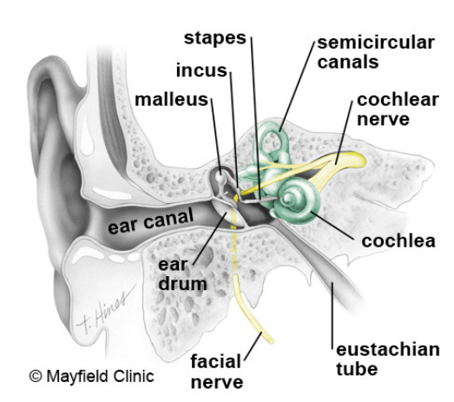
Рисунок 1.1 - Слухова система людини

1.1. Методи тестування слуху

У роботі [2] представлено ціль аудіометричного дослідження: визначення наявності сенсороневральної (пошкодження нерва або вушної раковини) або кондуктивної (пошкодження барабанної перетинки або крихітних кісточок) втрат слуху. Та опис основних видів дослідження стану слуху:
- тональна аудіометрія (застосовується спеціальне обладнання – аудіометр [3], яке генерує звуковий сигнал на частотах від 125 до 8000 Гц (у випадку високочастотної аудіометрії - від 8000 до 16000 Гц) з інтенсивністю до 100 дБ та дискретним ростом у 5 дБ (крок можливо змінити у разі необхідності));
- мовна аудіометрія (використовується спеціальне обладнання, звуковий сигнал для тестування записується за допомогою апаратури, а не відтворюється людиною (лікарем));
- in situ аудіометрія (метод на основі тональної аудіометрії, який дозволяє проводити тестування слуху без допомоги спеціаліста).
Проте жоден з таких методів дослідження не підходить для перевірки стану слуху у дітей від народження до віку, коли дитина навчилася говорити реченнями.
Для проведення дослідження стану слуху у дітей використовують наступні методи [4]:
- BAER – дослідження, що дозволяє оцінити реакцію слухового нерва дитини на звуки різної частоти;
- OAE – дослідження, що дозволяє оцінити реакцію волоскових клітин у внутрішньому вусі дитини на звуковий сигнал;
- Тимпанометрія – дослідження, що дозволяє оцінити якість роботи барабанної перетинки та кістки середнього вуха дитини;
- VRA – дослідження, яке проводиться за умови, що дитина вже навчилася сидіти (від 6 місяців), дозволяє відслідкувати реакцію на звуковий сигнал, шляхом повороту голови до джерела звуку.
Для оцінки стану слуху використовують наступні ступені [5]:
- стан слуху в нормі (менше 15 дБ);
- мінімальне зниження слуху (16-25 дБ);
- легке зниження слуху (26-40 дБ);
- середнє зниження слуху (41-55 дБ);
- важке зниження слуху (56-70 дБ);
- глибоке зниження слуху (71-90 дБ);
- глухота (більше 90 дБ).
Ступені зниження слуху візуалізовано на рис. 1.2. Перераховані ступені зниження слуху будуть використані при визначенні оптимального алгоритму аналізу результатів тестування.

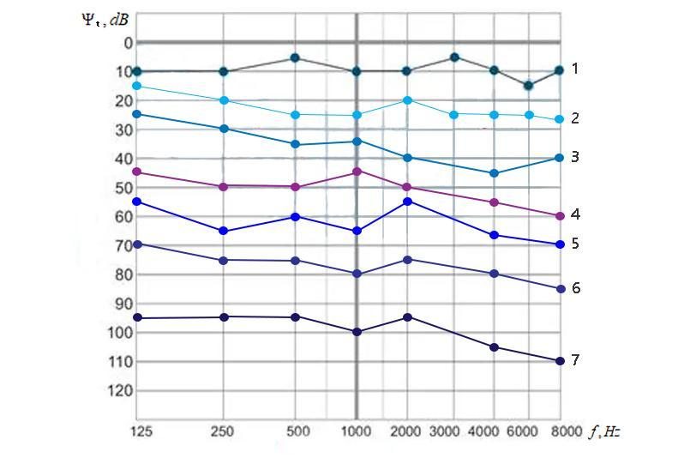
Рисунок 1.2 - Ступені зниження слуху: 1 – поріг чутності в нормі, 2 – мінімальне зниження слуху, 3 – легке зниження слуху, 4 – середнє зниження слуху, 5 – важке зниження слуху, 6 – глибоке зниження слуху, 7 – глухота

1.2. Додатки для тестування слуху

З розвитком інформаційних технологій виникає все більше ідей замінити стандартну перевірку стану слуху за допомогою аудіометра на дослідження за допомогою ПЗ на смартфоні [6].
Проаналізуємо існуючі аналоги додатків для тестування слуху, виділимо їх переваги та недоліки.
- Додаток Hearing Test [7] від компанії Petralex має ряд переваг, які роблять його привабливим для користувачів. Перш за все, він надає графічне представлення результатів тесту, що візуально демонструє стан слуху користувача, а також супроводжується текстовим описом для кращого розуміння. Крім того, цей додаток проводить тестування слуху за допомогою 8-ми тональних сигналів різної частоти, що охоплюють широкий діапазон від 125 Гц до 8000 Гц. Однією з найкорисніших можливостей програми є порівняння результатів тесту з нормою, специфічною для віку користувача. Це дозволяє отримати об'єктивну оцінку стану слуху і визначити, чи відповідають результати нормальному рівню для даного віку. Крім того, додаток також надає можливість порівняти результати тесту з результатами іншої людини. Це особливо корисно для порівняння слухових показників з друзями або родичами. Надіслання результатів тесту по електронній пошті лікару є ще однією зручною функцією цього додатка. Це дозволяє швидко і легко поділитися результатами з медичним фахівцем для подальшого аналізу і консультацій. Проте, є кілька недоліків у програмному застосунку. Перш за все, відсутність калібрування навушників може вплинути на точність результатів. Результати дослідження залежать від характеристик використовуваних навушників, тому важливо мати на увазі можливі відхилення. Крім того, відсутність можливості заміни акаунту користувача також є недоліком. Це може призвести до некоректного порівняння отриманих результатів з нормою, оскільки можливо порівняння з результатами, підібраними для іншого користувача. Однак, забезпечення можливості зміни акаунту дозволило б користувачам отримувати більш точну індивідуальну оцінку свого слуху.
- Додаток Hearing Test [8] від компанії Lemonapps має свої переваги, які можуть бути привабливими для користувачів. Зокрема, він використовує метод тестування, який залежить від віку користувача, оцінюючи його слух за частотою, яку він може почути. Це дозволяє здійснювати більш точне тестування з урахуванням особливостей слухової спроможності у різних вікових груп. Крім того, додаток надає користувачам детальну інструкцію перед кожним тестуванням, що сприяє кращому розумінню процесу та правильному його виконанню. Проте, додаток також має свої недоліки, які слід враховувати. По-перше, він не забезпечує повноцінного тестування слуху, що може обмежувати його використання для більш точної оцінки стану слуху користувача. Крім того, рівень слуху в додатку поділений на категорії, які не враховують вікові особливості користувача. Це може призводити до неточного класифікування слухових показників та надавати неповну інформацію про стан слуху у залежності від віку. Додаток також має відсутність перевірки виконання рекомендацій та перевірки статусу навушників під час проведення тестування. Це може впливати на достовірність результатів, оскільки немає гарантії, що тест проводиться вірно та з використанням належного обладнання. Додаток не зберігає попередні результати тестування, що обмежує його використання для регулярного моніторингу стану слуху та пред'явлення результатів лікареві. Це може ускладнювати процес відстеження змін в слуховій спроможності та потребувати повторного тестування при кожному відвідуванні лікаря. Отже, враховуючи ці недоліки, даному додатку може бути важко задовольнити потреби користувачів у регулярному моніторингу та пред'явленні результатів лікарю.
- Додаток Hearing Test [9] розроблений компанією Mimi і доступний як для ОС Android, так і для IOS. Цей програмний засіб має медичну сертифікацію і протягом кількох років зберігає позицію найпопулярнішого інструменту для перевірки слуху. Його переваги включають: додаток пропонує два режими тестування: простий і детальний. Тест базується на психофізичній кривій підстроювання слуху. Під час тестування користувач може перевірити свою здатність розрізняти звуки різної частоти у шумовому фоні, що наближений до звичайного шумного середовища. Програма надає можливість моніторингу стану слуху, дозволяючи користувачам відстежувати зміни в їх слуховій спроможності. Є можливість експорту даних, включаючи можливість друку, для представлення медичним експертам. Це дозволяє зручно передавати результати тестування фахівцям для аналізу та консультацій. Додаток надає зрозумілі поради, які допомагають користувачам зрозуміти отримані результати та рекомендації щодо подальших дій. Попри ці переваги, головним недоліком цього програмного застосунку є обмеженість моделей навушників, з якими він сумісний, таких як Apple EarPods, Sennheiser HDA 200, 300 та інші. Це може обмежити вибір користувача щодо пристроїв, з якими він може використовувати додаток, і потенційно вплинути на точність результатів тестування для користувачів, які використовують інші моделі навушників.
- Розглянемо переваги програмного застосунку Hearing Test [10] від компанії E-audiologia: високочастотна аудіометрія дозволяє виміряти здатність розрізняти звуки високої частоти, що є важливим для оцінки деяних аспектів слуху. Тест "цифри в шумі" використовується для вимірювання розбірливості мови в умовах фонового шуму, що допомагає оцінити здатність розуміти мову в реальних ситуаціях. Програма включає шумомір, що дозволяє виміряти рівень фонового шуму під час тестування, що може впливати на результати. Є можливість калібрування пристрою, що важливо, якщо немає вбудованого калібрування. Це дозволяє забезпечити точність тестування та надати достовірні результати. Програма перевіряє калібрувальні коефіцієнти для підтвердження правильності налаштування пристрою і виключення можливих похибок. Застосунок надає класифікацію втрати слуху, що дозволяє користувачеві зрозуміти ступінь його проблем зі слухом. Є можливість порівняння результатів тесту з віковими нормами, що допомагає оцінити, чи відповідають результати очікуваному рівню для певного віку. Локальна база даних дозволяє зберігати результати тестування на самому пристрої, надаючи користувачеві можливість доступу до результатів навіть без підключення до сервера. Незважаючи на ці переваги, головним недоліком даного програмного застосунку є необхідність спеціальних головних телефонів, які використовуються для проведення тестування. Це означає, що користувачеві потрібно звернутися до лікаря або спеціалізованого закладу, щоб отримати ці спеціальні навушники для коректного проведення тестування.
- Додаток Hearing Test Pro [11], розроблений компанією E-audiologia, є покращеною версією їх попереднього програмного застосунку. Однак, варто зазначити, що у нього є певні обмеження та недоліки, зокрема - він є платним. Хоча Hearing Test Pro має ряд переваг і додаткових функцій порівняно з безкоштовною версією, такими як більш широкий спектр тестів, розширені можливості зберігання результатів та детальніша статистика, користувачі мають підготуватися до оплати перед використанням цього додатку. Незважаючи на цей недолік, варто врахувати, що платна версія може забезпечити більш розширені функції та покращену якість тестування, оскільки розробникам потрібні ресурси для подальшого вдосконалення та підтримки додатку.
- Програмний застосунок Hearing Test & Tinnitus Relief [12] від компанії AudioCardio має кілька переваг, які варто відзначити. По-перше, він забезпечує швидку перевірку стану слуху, що є зручним і ефективним для користувачів. Крім того, програма також призначає звукову терапію, що може бути корисним для людей, що страждають від тиніту. Окрім цього, Hearing Test & Tinnitus Relief генерує показники слуху та використання, а також визначає цільові частоти для кожного вуха. Це дозволяє персоналізувати терапевтичний процес та адаптувати його до потреб кожного користувача. Проте, слід зазначити деякі недоліки цього програмного застосунку. Один з них полягає в тому, що поріг чутливості та майбутня терапія напряму залежать від головних телефонів, але калібрування цих телефонів не відбувається. Це може призвести до неточних результатів тестування та використання терапії. У таких випадках рекомендується користуватися програмою з обережністю та звернутися до фахівця зі слуху для більш точного визначення стану слухової системи та вибору відповідного лікування.
- Додаток Audiogram - hearing test [13] від Pidgey має декілька переваг, які варто відзначити. По-перше, він пропонує тест слуху з використанням порогової аудіометрії із можливістю підключення Bluetooth або дротових навушників. Це дозволяє забезпечити точніші результати тестування і зручніше користування додатком. Крім того, Audiogram - hearing test дозволяє зберігати результати тестування, що є корисною функцією для моніторингу стану слуху з часом. Також програма надає можливість зберігати зображення аудіограми, що дозволяє візуально представити результати тестування. Проте, варто враховувати деякі недоліки цього програмного засобу. Перш за все, зі зміною навушників результати тестування стають недостовірними, що може призвести до неточних даних про слухову систему користувача. Крім того, недоліком є відсутність можливості змінити користувача, що обмежує спроможність додатку в роботі з різними користувачами. Також варто зазначити, що результати тестування не аналізуються, а лише будується графік аудіограми, що може бути недостатнім для детального оцінювання стану слуху та надання рекомендацій. Для більш глибокого аналізу і консультації слід звернутися до фахівця з аудіології або лікаря.
У табл. 1.1 представлено узагальнені результати порівняльного аналізу сучасного ринку аудіо метричних систем, проведені на основі доступних публікацій [7-13].

Таблиця 1.1
Аналіз існуючих додатків для тестування слуху
Додаток | Hearing Test (Petralex) | Hearing Test (Lemonapps) | Hearing Test (Mimi) | Hearing Test (E-audiologia) | Hearing Test (Audio  Cardio) | Hearing Test (Pidgey)
Повноцінне тестування слуху | + | - | + | + | + | +
Калібрува-ння навушників | - | - | - | + | - | -
Інструкція | + | + | + | - | + | -
Збереження результатів | + | - | + | + | + | +
Реєстрація | + | - | + | + | + | -
Зміна користувача | - | - | - | - | - | -
Аналіз результатів | + | + | + | + | + | -
Опис результатів | + | + | + | + | - | -
Побудова аудіограми | + | - | + | + | - | +

Більшість з відомих портативних аудіометрів використовують як методи тестування тональну порогову та мовну аудіометрії в шумі. Такі методи мають найменший ризик нашкодити слуху користувача, оскільки не перевищуватимуть допустимі норми за частотами та порогами чутності.
Проведений аналіз показує, що існуючі програмні засоби на смартфоні є достатньо надійними та широко використовуються світовою спільнотою. Проте програмні застосунки лише демонструють користувачу результат тестування у вигляді графіка поточної аудіограми  та короткого висновок за :

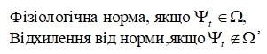 | (1.1)
де  – загально прийнята медична норма.
Оскільки одні люди мають абсолютний (музикальний) слух, а інші у зв’язку із постійною взаємодією шумів чи інших чинників сприймають звуковий сигнал не на усіх частотах [1], то важливим елементом сучасної системи діагностики слуху має бути індивідуальний підхід з урахуванням особливостей слуху конкретної людини.

Висновки до розділу 1

В результаті виконання аналітичного огляду літературних джерел було описано слухову систему людини. Визначено ціль аудіометричного дослідження та його види: тональна аудіометрія, мовна та in situ. Для перевірки стану слуху у дітей використовують наступні методи: BAER, OAE, тимпанометрія та VRA.
Інструменти для аудіотестування на смартфоні та ПК можуть бути корисними для перевірки загального стану слуху. Проте важливо зауважити, що вони не призначені для заміщення професійного огляду фахівця та не можуть надати повноцінну діагностику або лікування у випадку проблем із слухом.

РОЗДІЛ 2
ТЕОРЕТИЧНА ЧАСТИНА

2.1. Загальні відомості

Слухова система є найважливішим засобом інформаційної взаємодії людини із довкіллям. Тому її властивості досить інтенсивно досліджуються протягом тривалого часу. В результаті отримано велику кількість емпіричних даних [14], які характеризують слухову систему як з фізіологічної (медичної) точки зору, так і з позицій дослідження процесів сприйняття звуків, насамперед мовлення та музики.
«Слухова система людини поєднує в собі з одного боку гідромеханічну складову, що перетворює акустичні впливи на коливання елементів базилярної мембрани, які на механічному рівні взаємодіють з елементами внутрішнього вуха, що виробляють електричні імпульси, що потрапляють у головний мозок. З іншого боку, слухова система має інтелектуальну складову, що складається з відділів головного мозку, які розпізнають поєднання електричних імпульсів, що надходять, на основі досвіду попереднього навчання (словниковий запас, музичні фрази тощо)» [15]. Тому сукупність описів процесів сприйняття звуків прийнято називати психоакустикою [16].
Такі описи використовуються у різних напрямках. Наприклад, у медичних цілях реалізуються процедури діагностики захворювань слухової системи. Зокрема, широко застосовуються слухові апарати [17], що дозволяють компенсувати втрати слуху особливо у людей похилого віку. Не малу чисельність зараз займає категорія війскових [18], які втратили цілком чи частково можливість слухового сприйняття.
Слухові відчуття є вищим аналізом звукових хвиль різної частоти коливань (висота звуку), амплітуди коливань (сила звуку), форми звукової хвилі (тембр звуку) [19]. «Усі явища слухових відчуттів пов'язані з особливостями звукових хвиль, що виникають внаслідок коливань джерела звуку в пружному середовищі» [20]. Ці коливання викликають обурення цього середовища, яке поширюється залежно від його природи [21]. «Акустика, тобто розділ фізики, що вивчає природу звуку, розглядає звукову хвилю як процес поступового обурення в пружному середовищі, а область простору, в якій відбувається цей процес, називається звуковим полем» [22]. Звукова хвиля [23] залежить від того, однорідна чи неоднорідна матеріальна маса тіла та середовища, тобто від характеру її молекулярного складу, а отже, від щільності та пружності рухомих матеріальних мас. Менша щільність середовища є водночас більшою її пружністю, що сприяє поширенню звукових хвиль, тобто імпульсів тіл, що коливаються (вібрують) [24, 25]. Пружність, еластичність, гнучкість, тобто рухливість тіл і середовища сприяє передачі звуку, так як поштовх, переданий одному її кінцю, швидше за все передається на інший [25].
З усього цього ясно, наскільки звукова хвиля залежить від будови речовини тіла та співвідношення щільності та пружності звукопровідного середовища. Матеріальність звуку є похідним від матеріальної природи тіла - джерела звуку та матеріального середовища.
Звукова хвиля змінюється по частоті коливань (довжині хвиль), розмаху коливань та його формі [26].
Людина відчуває (рис. 2.1), тобто адекватно відбиває частоту коливань хвиль від 16—20 до 20 000—22 000 коливань (майже 11 октав) [27]. Діапазон слухового розрізнення звукових хвиль значно більший, ніж світлових хвиль.
«Звукова хвиля є періодичним ущільненням і розрядженням повітря. При цьому в поступальному русі повітряної звукової хвилі окремі частинки повітря здійснюють повні коливальні рухи, що передаються від однієї частинки звукової хвилі до іншої. Звукові хвилі поширюються (розширюються) сфероїдально, тобто шароподібно» [28]. Тому звук можна чути з усіх боків (згори, знизу, спереду, ззаду, з правого та з лівого боку). Ця форма поширення звуку робить звук одним із найбільш сильних зовнішніх впливів на тваринний організм.
Звук належить до найсильніших [29], хоча і короткочасно діючих безумовних подразників, а саме — подразників безумовного орієнтовного рефлексу, що викликає специфічну рухову реакцію повороту голови, переміщення тіла і т. д. Сила звукового подразника при інших рівних умовах.

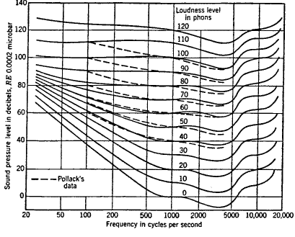
Рисунок 2.1 – Діапазон чутності людини

Сила звуку [30] полягає в амплітуді коливання джерела звуку (певного тіла) і відповідно частинок середовища, що проводять звук. На кількість коливань за одиницю часу зміна амплітуди не впливає. Однак при збільшенні амплітуди коливань зростає енергія коливань, з чим пов'язаний вплив їх на органи слуху [31].
Звуки характеризуються, крім швидкості, частоти коливань та довжини хвилі, сили або амплітуди коливань, також і формою коливань [32].

2.2. Математична модель слуху

Математична модель слуху базується на розумінні того, як звукові хвилі передаються через вухо і як мозок сприймає ці сигнали [33].
Первинний частотний аналіз складної звукової хвилі відбувається за допомогою базилярної пластинки (мембрани) равлика внутрішнього вуха (рис. 2.2). Максимальні амплітуди коливань відповідають тим областям платівки, які відповідають частотному спектру звуку, що сприймається. Тобто базилярна мембрана є первинним частотно-амплітудним перетворювачем. Більш точна селекція звукового діапазону пов'язані з роботою ЦНС. На базилярній платівці відбувається складання двох стоячих хвиль: хвилі, що виникає в просторі барабанних сходів (рис. 2.3) і хвилі, що виникає в просторі равликової протоки [34].

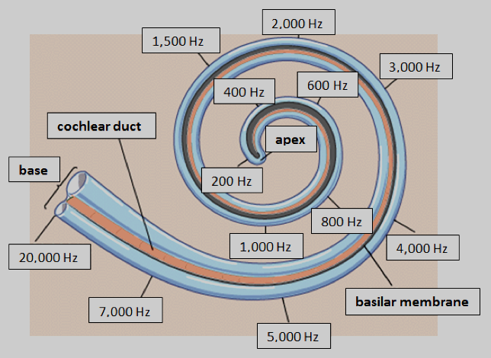
Рисунок 2.2 - Області базилярної мембрани, які збуджуються коливаннями частот

Розглянемо приклад рівняння стоячої хвилі [35], що виникає в просторі 1 равликової протоки, що має вигляд:

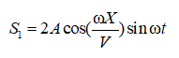 | (2.1)

де S₁ - зміщення в стоячій хвилі, А - амплітуда коливань у хвилі, ω – час тота хвилі, V - швидкість звукової хвилі в ендолімфі, Х - координата, що відраховується від овального вікна (рис. 2.3 (4)), t – час.

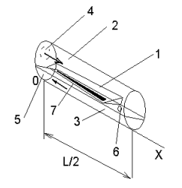
Рисунок 2.3 - Схема внутрішнього вуха людини: 1 – равликова протока,
2 – вестибулярні сходи, 3 – барабанні сходи, 4 – овальне вікно, 5 – кругле вікно, 6 – гелікотрема, 7 – базилярна мембрана [34].

Рівняння стоячої хвилі [35], що виникає в просторі барабанних сходів (рис. 2.3; (2-3)), має вигляд:

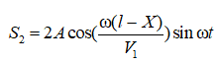 | (2.2)
де S₂ – зміщення у стоячій хвилі, l - загальна довжина вестибулярних і барабанних сходів, яка приблизно вдвічі більша за довжину равликового проходу, (l -Х) – координата, що відраховується від круглого вікна (рис. 2.3 (5)), V₁ – швидкість звукової хвилі у перилимфі.
Ці дві хвилі відрізняються, по-перше, швидкісними характеристиками, так як щільності перилімфи та ендолімфи різні, по-друге, довжиною каналів, у яких виникають автохвилі.
Додавання стоячих хвиль відбувається на базилярній мембрані [35] (рис. 2.3 (7)), і відповідно до принципу суперпозиції сумарне зміщення S дорівнює:

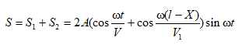 | (2.3)

В процесі моделювання можна помітити, що при складанні стоячих хвиль виникає відокремлений максимум, положення якого по довжині базилярної пластинки і гострота залежать від частоти звуку, що сприймається [35]. Залежність зсуву від координати Х можна побудувати, використовуючи наступну формулу:

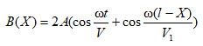 | (2.4)

Існують й інші математичні моделі слухового сприйняття людини [36].

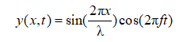 | (2.5)

де  – довжина хвилі,  – частота хвилі,  – описує синусоїдальну форму сигналу з довжиною хвилі , а  описує коливання вгору-вниз кожного сегмента хвилі на частоті .

2.3. Тестування слуху

Тест слуху [37] є методом оцінки функціонального стану слухової системи і зазвичай проводиться спеціалістами, такими як отоларингологи або аудіологи, які мають спеціальні знання і досвід у цій області. Перевірку стану слуху можливо проводити як у випадках, коли виявлено явне погіршення слуху, так і в профілактичних цілях для моніторингу поточного стану слуху.
Тестування слуху є важливим етапом діагностики і визначення характеристик слухової функції. Під час тестування використовуються спеціальні процедури і обладнання, що дозволяють виміряти рівень чутливості до звуків різної частоти і ідентифікувати можливі порушення слуху. Результати тесту дозволяють оцінити ступінь втрати слуху та визначити подальші заходи, такі як підбір слухових апаратів або рекомендації щодо догляду за слухом [38].
Важливо зазначити, що тестування слуху повинно проводитися кваліфікованими фахівцями з використанням спеціалізованого обладнання, оскільки правильна і точна оцінка стану слуху має велике значення для визначення оптимальних підходів до лікування та підтримки слуху [39]. У разі будь-яких підозр на проблеми зі слухом рекомендується звернутися до фахівця, який надасть відповідну консультацію та призначить необхідні діагностичні процедури, включаючи тест слуху.
Дослідження слухової функції [40] здійснюється за допомогою двох груп методів:
1. Суб'єктивних (психоакустичних):
- дослідження слуху мовою [41];
- вивчення слуху за допомогою камертонів [42];
- суб'єктивна аудіометрія [43].
2. Об'єктивні:
- об'єктивна (комп'ютерна) аудіометрія [44];
– акустична рефлексометрія [45];
– тимпанометрія [46];
– отоакустична емісія [47];
- безумовні рефлекторні реакції [48];
- умовні реакції на звук [49].

2.3.1 Дослідження слуху мовою
При дослідженні слуху мовою [41] використовують два принципи регулювання рівня інтенсивності стимулів:
1. Слова вимовляють із різною інтенсивністю (пошепки, розмовною мовою, криком).
2. Слова вимовляють на різній відстані від вуха обстежуваного.
Порядок дій при проведенні тестування [50]: голову пацієнта повертають так, щоб досліджуване вухо було звернене до дослідника, якого хворий не повинен бачити. Щоб уникнути помилок, пов'язаних із переслуховуванням, пацієнт натискає на козелок недосліджуваного вуха, тим самим закриваючи зовнішній слуховий прохід [50].
У нормі людина повинна чути шепітне мовлення з відривом щонайменше 6 м. Якщо пацієнт не чує, дослідник, поступово наближаючись, повторює слова [41] до того часу, поки хворий чітко не почує сказані числівники і правильно повторить їх. Ця відстань (в метрах) вноситься до слухового паспорта. При раптовому втраті слуху рекомендується виконати аудіологічне обстеження, використовуючи аналогічні методи, такі як спілкування або виклик голосних сигналів (для кожного вуха окремо) [41].

2.3.2 Дослідження слуху за допомогою камертонів
Повний набір зазвичай включає вісім камертонів (С32, С64, С128, С256, С512, С1024, С2048, С4096) [42]. Для практичної повсякденної роботи у більшості випадків достатньо мати лише два з них (С128 та С2048) [42].
Використання камертонів при дослідженні дозволяє приблизно визначити ступінь втрати слуху та у деяких випадках оцінити рівень ураження слухового аналізатора (кондуктивна або сенсориневральна приглухуватість).
Процес тестування наступний: [51]:
1. Для визначення тривалості сприйняття звуку (повітряна провідність), камертон С128 розміщують на відстані 2-3 см від вушної раковини, і вимірюють час, протягом якого звук сприймається.
2. Аналогічно визначають час сприйняття повітрям камертону С2048.
3. Для аналізу кісткової провідності використовують камертон С128, який встановлюють ніжкою на соскоподібний відросток та фіксують час сприйняття. Виміри проводять для кожного вуха окремо.
Шляхом порівняння тривалості сприйняття камертону пацієнтом зі стандартом можна орієнтовно оцінити ступінь втрати слуху. При захворюваннях звукопровідного каналу (наприклад, сірчаний затор, середній отит тощо) зменшується лише повітряна провідність. Захворювання звукосприймаючого апарату (сенсориневральна втрата слуху) призводять до порушення як кісткової, так і повітряної провідності [42].

2.3.3 Суб’єктивна аудіометрія
При суб'єктивній аудіометрії [43] вихідний звук стандартизований (за частотою та гучністю), проте сам випробуваний оцінює: чує він чи ні. Існують такі різновиди суб'єктивної аудіометрії: тональна порогова, мовна, тональна надпорогова, дослідження слухової адаптації, дослідження ультразвуком.
Тональна порогова аудіометрія [52] передбачає застосування спеціального апарату – аудіометра, який синтезує звуки певної частоти (стандартний діапазон: 125, 250, 500 Гц, 1, 2, 4, 8 кГц [52]) та інтенсивності (у децибелах (дБ)). Використання тонального аудіометра дозволяє визначати слухові пороги з використанням повітряної та кісткової провідності в більш широкому діапазоні частот з більшою точністю, порівняно з вимірюванням слуху за допомогою камертонів. Під порогом слуху розуміють найменшу інтенсивність звуку, що сприймається здоровим вухом. Результати дослідження заносяться в спеціальний бланк, який отримав назву «аудіограма», що є графічним зображенням порога слухових відчуттів. На кожному бланку вибудовують два графіки: перший - поріг сприйняття звуку повітряною провідністю (демонструє звукопроведення), другий - по кістковій (показує звукосприйняття).
Мовленнєва аудіометрія [53] є методом оцінки соціальної адекватності слуху, який базується на вимірюванні порогів розбірливості мови. Розбірливість мови визначається як відношення кількості правильних відповідей до загальної кількості прослуханих і виражається у відсотках. Для реєстрації мовних аудіограм використовується двокоординатна система. На горизонтальній осі відображається інтенсивність мовних стимулів в децибелах, а на вертикальній осі - розбірливість мови, тобто відсоток правильно повторених мовних стимулів пацієнтом. Таким чином, будується крива розбірливості мови. Графіки розбірливості мови відрізняються в залежності від різних форм приглухування, що має велике діагностичне значення (рис. 2.4).

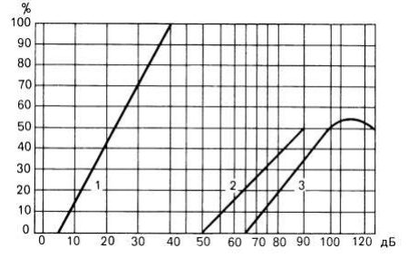
Рисунок 2.4 - Крива розбірливості мови: 1 - норма; 2 і 3 - сенсоневральна приглухуватість

Мовленнєва аудіометрія дозволяє оцінити, наскільки людина сприймає мову і здатна розбирати мовні сигнали у реальних умовах спілкування. Цей вид тестування слуху особливо корисний при виявленні і вивченні порушень розуміння мови. Аналіз мовних аудіограм і встановлення зв'язку між розбірливістю мови та різними формами приглухування допомагають лікарям зрозуміти характер і ступінь втрати слуху пацієнта та розробити належний план лікування і реабілітації [53].

2.3.4 Об’єктивна аудіометрія
Об'єктивна аудіометрія [44], яка також відома як комп'ютерна аудіометрія, базується на реєстрації біоелектричних імпульсів, відомих як слухові викликані потенціали. Ці імпульси поширюються через провідні шляхи та центральні ділянки слухового аналізатора. Для реєстрації імпульсів використовуються електроди, розміщені на поверхні черепа, що називається електроенцефалограмою.
У дітей об'єктивна аудіометрія проводиться під час медикаментозного сну, а у дорослих - в стані бодрості. Відгуком на короткочасні звукові стимули (звукові клацання тривалістю до 1 мс) виникають коротколатентні слухові викликані потенціали (КСВП) - імпульси, які надають інформацію про функцію провідних шляхів та підкіркового відділу слухового аналізатора, включаючи переддверно-равликовий нерв, ядра равликові, ядра петлі та чотиригір'я [54].
На відповідь на більш тривалі звукові стимули з певною частотною характеристикою виникають довголатентні слухові викликані потенціали (ДСВП), які надають інформацію про стан коркового відділу слухового аналізатора. Такі стимули дають змогу оцінити функцію кори головного мозку, пов'язану з обробкою слухової інформації [54].

2.3.5 Акустична рефлексометрія
М'язи, розташовані в барабанній порожнині, включаючи стременний м'яз і м'яз, що напружує барабанну перетинку, мають захисну функцію. Їх напруження обмежує амплітуду руху слухових кісточок, що забезпечує захист структур внутрішнього вуха від можливих ушкоджень. Під впливом інтенсивних звукових стимулів відбувається рефлекторна реакція, що призводить до скорочення барабанних м'язів [45].
В нормі поріг акустичного рефлексу (момент скорочення стременного м'яза, який реєструється за допомогою спеціального обладнання) перевищує індивідуальний поріг чутливості на 80 дБ. Таким чином, вимірявши поріг акустичного рефлексу у пацієнта, можна вирахувати поріг індивідуальної чутливості, віднімаючи 80 дБ. При наявності кондуктивної приглухуватості, пошкодженні слухового нерва, або патології стовбура або ядер лицьового нерва, акустичний рефлекс може бути відсутнім внаслідок ураження [45].

2.3.6 Тимпанометрія
Тимпанометрія [46] базується на вимірюванні акустичного опору, який зустрічає звукову хвилю при її поширенні через структури зовнішнього, середнього та внутрішнього вуха при різних рівнях тиску повітря у зовнішньому слуховому каналі (зазвичай від +200 до -400 мм водного стовпа). Зміна акустичного опору відображається у графічному вигляді на тимпанограмі, яка представляє собою графік. Різні типи тимпанограм вказують на стан середнього вуха і допомагають виявити можливі порушення.
Тимпанограма надає інформацію про такі параметри, як компліантність барабанної перетинки, середнє внутрішньоушне тиск та протитиск, об'єм середнього вуха і стан слухових кісточок. Нормальна тимпанограма має певну форму, що свідчить про нормальний функціональний стан середнього вуха. Аномальні тимпанограми можуть вказувати на проблеми, такі як захворювання середнього вуха, затиснення труби Євстахія, отит або проблеми з вентиляцією. Тимпанометрія є важливим інструментом у діагностиці та моніторингу стану середнього вуха [55].

2.3.7 Отоакустична емісія
Крім функції сприйняття звуків, внутрішнє вухо також може випромінювати звуки шляхом коливання волоскових клітин. Процес реєстрації цих звуків з внутрішнього вуха за допомогою високочутливої апаратури отримав назву "реєстрація отоакустичної емісії" [47]. Інтенсивність та частотний спектр цих вихідних сигналів може варіюватись в залежності від різних патологічних станів лабіринту. Залежно від умов реєстрації виокремлюють два типи отоакустичної емісії - спонтанну та викликану.
Спонтанна отоакустична емісія відбувається без активної звукової стимуляції вуха і відображає переважно стан зовнішніх волоскових клітин органу Корті. З іншого боку, викликана отоакустична емісія реєструється після звукової стимуляції і відображає здатність рецепторного апарату внутрішнього вуха реагувати на фізіологічні подразники. Ці два типи отоакустичної емісії дозволяють вивчати функціонування внутрішнього вуха та діагностувати його розлади [47].

2.3.8 Безумовні рефлекторні реакції
Реакції на інтенсивний звуковий стимул виявляються через скорочення м'язової тканини. Існують два типи безумовних реакцій [48]: соматичні та вегетативні. Соматична реакція включає скорочення поперечнополосатої м'язової тканини (скелетна мускулатура), що може спричинити здригання тіла або закривання повік (ауропальпебральний рефлекс). Вегетативна реакція, натомість, викликає скорочення гладкої мускулатури, що призводить до розширення зіниці (ауропупілярний рефлекс).
Крім того, інтенсивний звуковий стимул може викликати судинну реакцію, яка проявляється у зміні тонусу гладкої мускулатури стінок судин. Цю реакцію можна виміряти за допомогою плетизмографії. Також варто відзначити шкірно-гальванічний рефлекс, який виявляється у зміні різниці потенціалів між різними ділянками шкіри під впливом звукового подразнення. Цей рефлекс можна використовувати для оцінки реакції організму на звукові подразники [48].

2.3.9 Умовні реакції на звук
Для вивчення умовних реакцій на звук [49] у дітей застосовується метод ігрової аудіометрії, який базується на виробленні умовного рефлексу. Під час цього дослідження, дитина реагує на звуковий сигнал руховою відповіддю, наприклад, натисканням кнопки. Ця кнопка може бути пов'язана з проекційним апаратом, який показує зображення на екрані при натисканні, або з дитячим аудіометром Я. Лісака. Принцип дії останнього полягає в тому, що дитина, натискаючи кнопку, допомагає вивільнити "зачарованих" персонажів, тварин або інших об'єктів із будиночка, тільки якщо їх крик є чутним у навушниках, які дитина носить на вухах.
Починаючи зі сприйняття певного звуку інтенсивності, яке супроводжується умовно-руховою реакцією у дитини, проводяться подальші вправи з реагуванням на слабший звук, щоб встановити найнижчу порогову величину, яку дитина сприймає [49].

2.4. Популяційна норма слуху

У цій роботі будуть використані результати досліджень [56], які були проведені М. Ваном та його колегами. У загальній складності, в цьому дослідженні брали участь 162 здорових учасники, які були розподілені на п'ять груп в залежності від їх вікової категорії. Перша група включала учасників у віці від 21 до 30 років, кількість яких становила 23 особи (46 вух), з них 14 чоловіків і 9 жінок. Друга група складалась з 25 учасників у віці від 31 до 40 років (50 вух), серед яких було 16 чоловіків і 9 жінок. Третя група включала 44 учасників у віці від 41 до 50 років (88 вух), з них 23 чоловіки і 21 жінка. Четверта група містила 39 учасників у віці від 51 до 60 років (78 вух), серед яких було 19 чоловіків і 20 жінок. П'ята група складалась з 31 учасника у віці від 61 до 70 років (62 вуха), з них 21 чоловік і 10 жінок. У групах, розподілених за віком, не було виявлено відмінностей у статевому відношенні, а також в індивідуальних різницях між правим і лівим вухами щодо порогу чутливості на частотах від 0,25 до 20 кГц.
Аудіометричні тести були проведені досвідченими фахівцями. Для вимірювання порогів чутності на 15 частотах від 0,25 до 20 кГц використовувалися імпульсно-тональні стимули та модифікована процедура Хьюсон-Вестлейка. Звичайні пороги чутливості (0,25 кГц, 0,5 кГц, 1 кГц, 2 кГц, 4 кГц, 6 кГц та 8 кГц [52]) були виміряні на октавних або напівоктавних частотах, використовуючи повітряну провідність, а пороги чутливості на частотах від 0,25 до 4 кГц при кістковій провідності були виміряні за допомогою ручного аудіометра з накладними навушниками TDH-50P. КВЧ-аудіометрія (на частотах 9 кГц, 10 кГц, 11,5 кГц, 12,5 кГц, 14 кГц, 16 кГц, 18 кГц і 20 кГц) проводилась з використанням повітряної провідності на каліброваному аудіометрі. Усе аудіометричне обладнання було калібровано згідно зі стандартом ISO389-5 (Міжнародна організація зі стандартизації). Другий вимір був проведений для учасників через 3 дні після першого тесту. Учасники уникали впливу сильного шуму (> 80 дБ HL) протягом 24 годин до тесту [56].
Рис. 2.5 та рис. 2.6 надають інформацію про пороги слуху в залежності від частоти, а також надають огляд порогів чутності серед учасників дослідження, розглянутих за групами.

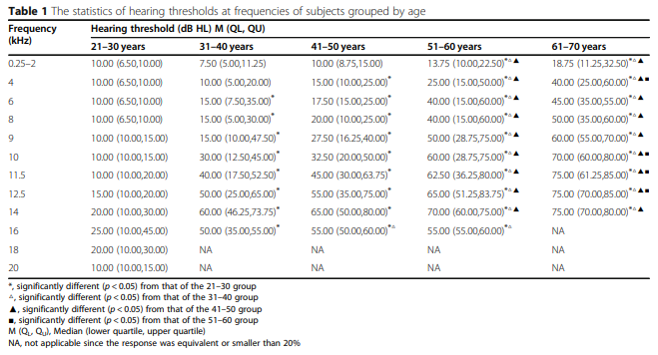
Рисунок 2.5 - Статистику порогів слуху залежно від частоти для досліджуваних учасників, які були розділені на групи відповідно до їх віку

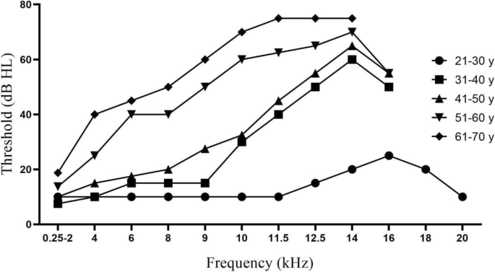
Рисунок 2.6 - Огляд порогів чутності для досліджуваних учасників, які були розділені на групи залежно від віку, на частотах від 0,25 до 20 кГц.

Це дослідження принесло важливі висновки щодо порогів чутності на вкрай високочастотних (ВВЧ) частотах від 9 до 20 кГц у залежності від віку. Виявлено, що пороги чутності на ВВЧ були більш чутливими, ніж на нижчих частотах до 8 кГц, що має важливе значення для прогнозування втрати слуху. Крім того, спостережена чітка вікова залежність як для порогів чутності на ВВЧ, так і для верхньої частотної межі [56].
Це дослідження також підтвердило, що з віком і зі зростанням частоти пороги чутності на ВВЧ погіршуються. Це свідчить про потребу в увазі до ВВЧ-аудіометрії як надійного інструменту для моніторингу стану слуху і виявлення слухових захворювань на ранніх стадіях. Результати цього дослідження підкреслюють значення проведення регулярних вимірювань порогів чутності на ВВЧ для збереження та оцінки функції слуху [56].

2.5. Персональна норма слуху

Розглянемо підхід до прийняття діагностичних рішень, який спирається на головний принцип персоніфікованої медицини [57] – лікувати хворого, а не хворобу, враховуючи індивідуальні особливості організму. Цей підхід засновано на загальному методі прийняття персоніфікованих діагностичних рішень, запропонованому в роботі [58].
Припустимо, що пацієнт має можливість на достатньо великому проміжку часу за допомогою свого смартфону самостійно реєструвати множину аудіограм

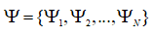 | (2.6)

Кожна окрема аудіограма ,  з множини (2.6) характеризує мінімальний рівень  інтенсивності звуку (дБ), який пацієнт чує вухом на фіксованих частотах  (Гц), тобто  є вектором

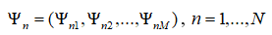 | (2.7)

компоненти якого  відповідають мінімальним рівням інтенсивності звуків, які чує пацієнт на частотах , .
У найпростішому випадку число  фіксованих частот в (2.7) може бути невеликим, наприклад,  за умови, що Гц, Гц і Гц [5].
Близькість двох аудіограм  та , ,  з навчальної вибірки (2.6) будемо оцінювати величиною

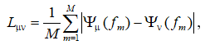 | (2.8)

яка визначає середню різницю мінімальних рівнів інтенсивності звуку, що чує пацієнт, на відповідних частотах , . Зрозуміло, що величина  має властивості метрики:
- , причому  в тому і лише в тому випадку ;
- ;
- , де .
Сформуємо квадратну матрицю відстаней , , , між всіма парами елементів множини (2.6):

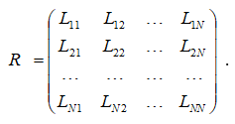 | (2.9)

Матриця  надає змогу визначити дві інтегральні величини: персоналізовану еталонну аудіограму , яка найближча до всіх інших спостережень з множини (2.6), тобто

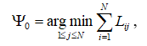 | (2.10)

та середнє відхилення  результатів спостережень, яке обчислюється за формулою (2.11).
Еталон  можна також визначити як -вимірний вектор , компоненти якого , є медіани відповідних значень  спостережень з навчальної вибірки (2.6). В цьому випадку вектор-еталон  не обов'язково належить множині .

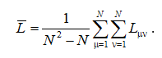 | (2.11)

Якщо випадкові величини розподілені симетрично щодо моди (наприклад, за нормальним законом) [69], то компоненти еталону  можливо оцінити арифметичним середнім відповідних значень. В цьому випадку можна скористатися рекурентним співвідношенням (рис. 2.7):

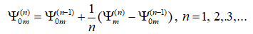 | (2.12)

з початковою умовою .

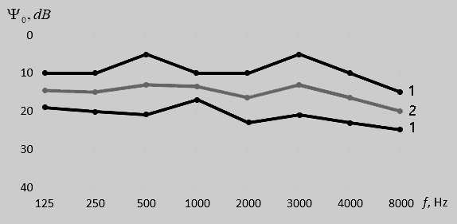
Рисунок 2.7 - Ідея побудови персональної норми користувача:
1 – аудіограми з навчальної вибірки, 2 – персональна норма користувача 

Співвідношення (2.12) надає змогу постійно уточнювати еталон по ходу накопичення даних, не зберігаючи весь масив спостережень , , ,…, . Аналогічним чином можна обчислювати величину , яка так само як і 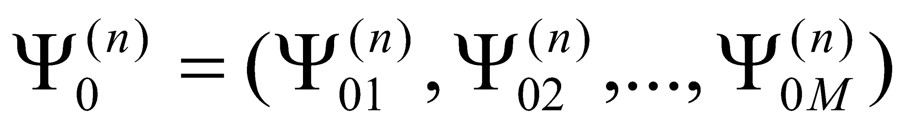 прямує до стійкого значення зі зростанням числа спостережень.
Інтегральні величини  і  характеризують індивідуальні особливості слуху конкретної людини: еталон відображає центральну тенденцію (central tendency) результатів спостережень ,,, а величина  – ступінь мінливості цих спостережень.
Така інформація надає змогу приймати персоніфіковане рішення про поточний стан пацієнта за правилом:

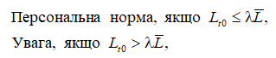 | (2.13)
де

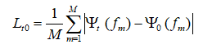 | (2.14)

– середня різниця відхилень компонент поточної аудіограми ,,…,  від відповідних компонент еталону , ,…, , а  – коефіцієнт, який забезпечує бажаний компроміс між чутливістю та специфічністю діагностичних рішень.
Зрозуміло, що додаткова інформація за правилом (2.13) надає змогу приймати більш обґрунтовані рішення, чим рішення за правилом (1.1), заснованим лише на аналізі відповідності результатів поточного спостереження  популяційній нормі , прийнятій в медичній практиці.
Крім того, аналіз відповідності еталонної аудіограми  популяційної норми надає змогу оцінити ризик можливого розвитку патології за правилом [69].

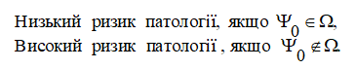 | (2.15)

Правило (2.15) принципово відрізняється від правила (1.1), оскільки діагностичне рішення приймається не за поточним спостереженням , а за еталоном , обчисленим за результатами багаторазових спостережень для конкретного пацієнта. Тим самим пропонований похід, на відміну від традиційного, забезпечує адаптацію діагностичного правила до індивідуальних особливостей організму конкретного користувача, що підвищує достовірність прийнятих рішень.

2.6. Spring Framework

Spring Framework [59], або просто Spring, є відкритим фреймворком для Java-платформи, який надає потужну та всебічну модель програмування та налаштувань для сучасних корпоративних програм, що базуються на Java, і можуть бути розгорнуті на будь-якій платформі.
Центральним аспектом Spring є його інфраструктурна підтримка на рівні програми. Фреймворк спрямований на забезпечення "сантехніки" для розробки корпоративних програм, дозволяючи командам розробників сконцентруватися на бізнес-логіці програми, мінімізуючи зв'язки з конкретними середовищами розгортання. Spring спрощує і полегшує роботу розробників, забезпечуючи їм засоби для створення ефективних та легко супроводжуваних додатків.
Переваги Spring Framework:
- Інверсія контролю (IoC): Spring використовує принцип інверсії контролю, дозволяючи розробникам визначити компоненти та їх взаємодію без необхідності створення об'єктів власноруч. Це сприяє великій впливовості та покращує тестируваність.
- Спрощена управління залежностями: Spring надає механізми для керування залежностями, що дозволяє зменшити прямі посилання між компонентами і полегшує інтеграцію з іншими бібліотеками.
- Аспектно-орієнтоване програмування (AOP): Spring підтримує AOP, що дозволяє визначати перехоплювачі (аспекти) для обробки аспектів додатка, таких як логування, безпека та транзакції.
- Система транзакцій: Spring надає розширений підхід до управління транзакціями, підтримуючи як програмні, так і декларативні транзакції.
- Модульність: Spring базується на модульній архітектурі, що дозволяє розробникам вибирати лише ті частини фреймворку, які потрібні для їхнього проекту.
Недоліки Spring Framework:
- Комплексність: Spring є досить великим фреймворком, що може вимагати часу для вивчення і розгортання. Деякі розробники вважають, що він може бути надто складним для менших проектів.
- Перенавантаження XML-конфігурацій: в деяких випадках використання XML для налаштування може призвести до великої кількості коду, що важко читати та підтримувати.
- Надмірна абстракція: в деяких випадках надмірне використання абстракцій в Spring може спричинити надлишковий обсяг коду та зниження продуктивності.
- Безпека: Хоча Spring має засоби для забезпечення безпеки, налагодження її може бути важким завданням і вимагати додаткових зусиль.
Spring Security [60] - це розширення фреймворку Spring, яке надає високорівневі засоби для забезпечення безпеки додатків на платформі Java. Spring Security спрощує розробку безпечних додатків, надаючи гнучкі інструменти для автентифікації і авторизації користувачів, контролю доступу до ресурсів та управління сеансами.
Основні характеристики Spring Security включають:
- Аутентифікація і авторизація: Spring Security надає можливість налаштувати різні механізми аутентифікації, включаючи базову аутентифікацію, аутентифікацію з використанням форм та інтеграцію зі сторонніми системами авторизації. Ви також можете визначати правила авторизації, які визначають, які ролі користувача мають доступ до конкретних ресурсів.
- Управління сеансами: Spring Security дозволяє вам контролювати сеанси користувачів, включаючи управління тайм-аутами сеансів та можливість викидати користувача з системи.
- Захист від атак: Фреймворк надає захист від таких атак, як Cross-Site Scripting (XSS), Cross-Site Request Forgery (CSRF) та інших.
- Інтеграція з різними джерелами даних: Spring Security підтримує інтеграцію з різними джерелами даних для зберігання користувачів та інформації про ролі, включаючи реляційні бази даних, LDAP та інші системи.
- Контроль доступу до ресурсів: Ви можете налаштовувати правила для контролю доступу до різних ресурсів вашого додатка, таких як сторінки, REST-сервіси та інші.
- Підтримка специфікацій безпеки: Spring Security підтримує специфікації, такі як OAuth 2.0 та OpenID Connect, що дозволяють інтегрувати додаток зі сторонніми службами авторизації та аутентифікації.

2.7. Hibernate Framework

Hibernate [61] - це потужний фреймворк для взаємодії з реляційними базами даних в Java-додатках. Його ключовою особливістю є об'єктно-реляційне відображення (ORM), що дозволяє розробникам ефективно взаємодіяти з базами даних, використовуючи зручний об'єктно-орієнтований код, замість необхідності працювати зі складними SQL-запитами. Hibernate спрощує розробку, вирішуючи проблеми пов'язані з взаємодією з базами даних, і забезпечує високий рівень абстракції для програмістів. Це дозволяє швидше створювати стабільні та ефективні додатки, що працюють з реляційними системами управління базами даних. Hibernate автоматизує багато завдань, пов'язаних з взаємодією з базами даних, включаючи створення таблиць, вибірку, оновлення та вставку даних. Він спрощує розробку додатків і допомагає знизити кількість SQL-коду в додатках, забезпечуючи більшу абстракцію від бази даних. Hibernate також підтримує транзакції, кешування і мапування об'єктів на таблиці бази даних.
Переваги Hibernate:
- Об'єктно-реляційне відображення (ORM): Hibernate дозволяє розробникам працювати з базою даних, використовуючи об'єктно-орієнтований код, що спрощує взаємодію з базою даних і зменшує потребу в SQL-запитах.
- Автоматичне створення схеми бази даних: Hibernate може автоматично створювати таблиці бази даних на основі об'єктів Java, що зменшує необхідність вручному створенні схеми.
- Керування транзакціями: Hibernate надає можливість керувати транзакціями в додатку, що дозволяє використовувати механізми транзакцій і забезпечити консистентність даних.
- Кешування: Hibernate підтримує кешування, що дозволяє зберігати об'єкти в оперативній пам'яті і прискорювати доступ до даних.
- Підтримка багатьох СУБД: Hibernate підтримує різні системи управління базами даних, включаючи MySQL, PostgreSQL, Oracle та інші.
Недоліки Hibernate:
- Великий обсяг конфігурації: Налаштування Hibernate може бути великим завданням, особливо для початківців. Велика кількість XML-конфігурацій може зробити код важким для розуміння.
- Втрата продуктивності: Неправильне використання Hibernate може призвести до втрати продуктивності через надмірну кількість запитів до бази даних.
- Необов'язковість навчання: Щоб використовувати Hibernate ефективно, розробникам потрібно знати його основи, що може вимагати часу та зусиль.
- Несумісність зі складними SQL-запитами: Hibernate може бути не так ефективним при роботі зі складними SQL-запитами або операціями, які важко відобразити на об'єктну модель.
- Великий обсяг пам'яті: Використання кешування та об'єктно-реляційного відображення може вимагати багато пам'яті, що може призвести до великого обсягу споживаної пам'яті в додатку.

2.8. СУБД MySQL

MySQL [67]- це відкрита система управління базами даних (СУБД), яка використовується для зберігання, організації та керування реляційними даними. Ось деякі з її основних переваг та недоліків:
Переваги MySQL:
- Відкриті джерела: MySQL є відкритим програмним забезпеченням з ліцензією GPL, що робить його безкоштовним для використання та доступним для розробників. Ви можете змінювати і пристосовувати його згідно з вашими потребами.
- Висока продуктивність: MySQL володіє швидкою швидкістю виконання запитів та великою продуктивністю завдяки оптимізаціям запитів та підтримці індексів.
- Спрощена установка та налаштування: Встановлення та налаштування MySQL відносно прості завдяки наявності графічних інструментів та детальної документації.
- Масштабованість: MySQL підтримує різні режими роботи, від одномісних до клієнт-серверних рішень, і може бути масштабованим для роботи з великими обсягами даних.
- Безпека даних: MySQL має механізми для забезпечення безпеки даних, такі як автентифікація, авторизація та шифрування даних.
Недоліки MySQL:
- Обмеження функціональності: У порівнянні з деякими іншими СУБД, MySQL може бути обмеженим за функціональністю, особливо в платних версіях.
- Підтримка документів: MySQL не є ідеальним рішенням для зберігання та операцій з документами, такими як NoSQL бази даних.
- Недостатній розвиток в ряді областей: У деяких випадках MySQL може відстати за функціональністю та продуктивністю в порівнянні з іншими популярними СУБД.
- Залежність від додаткових засобів: Для реалізації певних функцій, таких як резервне копіювання та реплікація, може знадобитися встановлення додаткових засобів та налаштувань.

2.9. Використання Java Script

Chart.js [62] - це бібліотека для створення і візуалізації графіків та діаграм на веб-сторінках. Вона написана на JavaScript і надає простий і зручний спосіб відображення даних у вигляді графіків і діаграм на веб-сайтах.
Переваги Chart.js:
- Простий у використанні: Chart.js - це дуже легка і зрозуміла бібліотека, що дозволяє навіть початківцям швидко створювати графіки та діаграми.
- Зручна документація: Бібліотека має добре структуровану та зрозумілу документацію з прикладами, які допомагають розробникам швидко освоїти її функціонал.
- «Мала вага»: Chart.js має невеликий обсяг, що сприяє швидкості завантаження сторінки.
- Підтримка різних типів графіків: Бібліотека підтримує різні типи графіків, включаючи лінійні, кільцеві, стовпчасті, горизонтальні стовпчасті, і багато інших.
- Анімація: Графіки створені з використанням Chart.js можуть бути анімованими, що робить їх більш привабливими для користувачів.
- Підтримка різних платформ: Chart.js може бути використана як в браузері, так і на мобільних пристроях.
Недоліки Chart.js:
- Обмежені можливості для складних графіків: Chart.js призначена для створення простих графіків і діаграм. Для складних аналітичних графіків, іноді вам може знадобитися використовувати інші бібліотеки.
- Відсутність підтримки для інтерактивності: В порівнянні з іншими більш спеціалізованими бібліотеками, Chart.js може обмежувати можливості інтерактивності ваших графіків.
- Не підтримує роботу з великою кількістю даних: При роботі з великою кількістю даних можуть виникати проблеми з продуктивністю, і Chart.js може не бути найкращим вибором для таких завдань.
Fetch API [63] - це інтерфейс JavaScript, який надає можливість виконувати мережеві запити (HTTP або HTTPS) до серверів і обробляти відповіді. Fetch API є спрощеним та більш потужним способом взаємодії з мережею порівняно зі старішим XMLHttpRequest.
Основні особливості та переваги Fetch API:
- Простота використання: Fetch API використовує сучасний синтаксис, що робить його більш зрозумілим та зручним для розробників.
- Promises: Fetch API повертає об'єкт Promise, що дозволяє виконувати асинхронні запити та зручно обробляти відповіді.
- Можливість використання JSON: Fetch API автоматично розпізнає JSON у відповіді сервера та надає зручний метод для розбору JSON-даних.
- Кастомізація запитів: Fetch API дозволяє налаштовувати різні аспекти запиту, такі як заголовки, методи (GET, POST, PUT, DELETE тощо) та інше.
- Підтримка CORS (Cross-Origin Resource Sharing): Fetch API підтримує CORS, що дозволяє здійснювати запити до інших доменів та отримувати відповіді з них.
- Можливість відправки файлів та даних форми: Fetch API підтримує відправку файлів і даних форми, що дозволяє взаємодіяти з веб-серверами для завантаження файлів та роботи з формами.
- Робота з текстом, XML і іншими типами відповідей: Крім JSON, Fetch API дозволяє отримувати і обробляти текстові та XML-відповіді.
Недоліків у Fetch API небагато, але вони можуть включати брак підтримки деяких старих браузерів і необхідність обробки помилок. Для більшої підтримки старих браузерів та більш розширених функцій, можуть використовуватися бібліотеки, такі як Axios або jQuery.ajax.
DOM (Document Object Model) в контексті JavaScript [64] - це інтерфейс для взаємодії з веб-сторінками і їхніми вмістами. DOM представляє веб-сторінку як деревоподібну структуру, де кожен елемент сторінки (такий як HTML-теги, текстові блоки, зображення тощо) представлений як об'єкт, і ви можете взаємодіяти з цими об'єктами за допомогою JavaScript.
Основні поняття та можливості DOM включають:
- Елементи (Nodes): Кожен елемент сторінки - це вузол (node) в DOM-структурі. Це може бути елемент HTML, текст, коментар, атрибут тощо.
- Вузли і дерево: DOM утворює деревоподібну ієрархію, де коренем є "document" (представлення всієї сторінки), і вузли розгалужуються вглиб і вгору від кореня.
- Вибір і зміна елементів: Ви можете вибирати елементи за допомогою JavaScript і змінювати їх атрибути, вміст і стилі. Наприклад, ви можете отримати доступ до елементів за їхнім ідентифікатором, класом або тегом.
- Події і обробники подій: DOM дозволяє призначати обробники подій, такі як клік, наведення курсору, натискання клавіш тощо, для елементів сторінки.
- Додавання та видалення елементів: Ви можете створювати нові елементи, додавати їх до сторінки або видаляти існуючі.
- Зміна стилів і класів: Ви можете змінювати стилі і класи елементів, щоб динамічно змінювати вигляд сторінки.
- Робота з формами: DOM дозволяє вам отримувати доступ до значень полів форм, відправляти дані на сервер і обробляти результати.

2.10. Клієнт-серверна архітектура

Клієнт-серверна архітектура [66] є розподіленою архітектурною моделлю, яка використовується в інформаційних системах та мережевих додатках. У такій архітектурі функціональність системи розподілена між двома основними компонентами: клієнтом і сервером.
Принципи:
- Розподілені ресурси: У цій архітектурі сервер надає ресурси та послуги, до яких клієнти можуть звертатися для виконання певних завдань.
- Розділена функціональність: Сервер відповідає за обробку та збереження даних, в той час як клієнти відповідають за відображення інтерфейсу та взаємодію з користувачем.
- Зменшення обсягу мережевого трафіку: Клієнти взаємодіють з сервером, запитуючи лише необхідні дані та ресурси, що допомагає зменшити обсяг мережевого трафіку.
Переваги:
- Масштабованість: Системи на основі клієнт-серверної архітектури можуть бути легко масштабовані шляхом додавання нових клієнтів або серверів, що дозволяє підтримувати велику кількість користувачів.
- Централізована управліність: Сервер контролює доступ до ресурсів та даних, що дозволяє забезпечити безпеку та централізоване управління.
- Широкий доступ: Клієнти можуть бути розроблені для різних платформ і пристроїв, що дозволяє забезпечити широкий доступ до системи.
Недоліки:
- Залежність від сервера: Централізована природа системи означає, що вона стає вразливою до відмови сервера. Якщо сервер відмовляє, вся система може бути недоступною.
- Затримка мережі: Оскільки клієнти зазвичай звертаються до сервера для отримання ресурсів, затримка мережі може вплинути на швидкість відповіді системи.
- Потреба в інтернет-з'єднанні: Клієнтам потрібно постійне інтернет-з'єднання для взаємодії з сервером.

Висновки до розділу 2

В теоретичній частині магістерської дисертації було розглянуто ключові поняття, пов'язані зі слухом. Була представлена математична модель, що описує процес сприйняття звуку, і ця модель буде використовуватися у подальших дослідженнях.
Також були описані методи тестування слуху, які використовуються для оцінки акустичної чутливості та розуміння мови. Ці методи дозволяють здійснити об'єктивну оцінку функції слуху та виявити будь-які відхилення.
Особлива увага була приділена дослідженню, що стосується залежності стану слуху від віку та статі. Це дослідження має велике значення для подальшого аналізу результатів тестування слуху. Планується провести аналіз результатів тестування з урахуванням популяційної норми, щоб встановити, чи відповідають показники слуху досліджуваних осіб очікуваному стандарту.
Ці дані про залежність стану слуху від віку та статі є важливими для розуміння фізіологічних особливостей слухової системи та для розробки ефективних стратегій діагностики та реабілітації слухових порушень.
Також було розглянути переваги та недоліки технологій, що були використані для реалізації інформаційної системи: Spring Framework та Spring Security, Hibernate, Fetch API, Chart.js та робота з DOM за допомогою Java Script.

РОЗДІЛ 3
АНАЛІТИЧНА ЧАСТИНА

3.1. FHIR стандарт

FHIR, або Fast Healthcare Interoperability Resources [65], є стандартом для обміну та обробки охорони здоров'я. Він розробляється та підтримується Health Level Seven International (HL7) та є одним із найсучасніших та актуальних стандартів у галузі охорони здоров'я. Основна мета FHIR – полегшити обмін інформацією між різними системами охорони здоров'я, а також забезпечити інтероперабельність та покращити доступність даних пацієнтів.
Ключові характеристики стандарту FHIR:
- Ресурси: FHIR описує інформацію як ресурсів, таких як Пацієнт, Лікар, Ліки, Обстеження тощо. Кожен ресурс має структуру даних та певні атрибути.
- RESTful API: FHIR використовує HTTP та RESTful API для обміну інформацією. Це робить його більш доступним та зрозумілим для розробників.
- Стандартизовані формати даних: FHIR підтримує різні стандартизовані формати даних, включаючи JSON та XML. Це полегшує інтеграцію із існуючими системами.
- Модульність: Стандарт FHIR є модульним, що дозволяє розробникам вибирати лише необхідні ресурси та атрибути, що спрощує інтеграцію та знижує витрати.
- Семантична інтероперабельність: FHIR включає механізми для визначення семантичного значення даних, що полегшує розуміння інформації між різними системами.
- Захист даних: Стандарт FHIR включає механізми для забезпечення безпеки та конфіденційності медичних даних.
- Підтримка версій: FHIR підтримує кілька версій, що дозволяє враховувати зміни у вимогах та технологічних можливостях.
FHIR широко використовується в охороні здоров'я для обміну даними між медичними інформаційними системами, мобільними програмами, електронними медичними записами та іншими програмами охорони здоров'я. Його мета - сприяти покращенню якості догляду за пацієнтами, зниження витрат та підвищення ефективності у сфері охорони здоров'я.

3.2. Бізнес процеси

Перелік бізнес-процесів (роль «Пацієнт»):
- В рамках програми буде запроваджена обов'язкова реєстрація при першому запуску (незалежно від сервера). Користувачу буде необхідно ввести свій nickname, вік та стать. Ці дані є необхідними для подальшого аналізу результатів, оскільки популяційні норми слуху залежать від віку та статі.
- В програмі буде доступна можливість створювати нового користувача або редагувати існуючого, що зробить додаток "сімейним" і дозволить економити пам'ять смартфона, обмежуючи коло спілкування.
- Програма буде автоматично перевіряти підключення головних телефонів та налаштування рівня гучності на максимум.
- У програмі буде реалізовано тестування слуху за допомогою методу тональної порогової аудіометрії [52].
- Після кожного тестування слуху буде проводитися аналіз отриманих результатів. Результати будуть порівнюватися з популяційними нормами та/або індивідуальними нормами, залежно від вибору користувача.
- Під час першого проходження тестування результати будуть порівнюватися з популяційними нормами.
- Після трьох проходжень тестування програма автоматично розпочне розрахунок персональної норми, який завершиться після п'яти проходжень.
- Користувач матиме можливість додатково розраховувати персональну норму, якщо це буде необхідно.
- Всі дані користувача, включаючи особисті дані, колекцію аудіограм та персональну норму, будуть зберігатися в локальній БД.
- Програмний застосунок повинен надати змогу для підключення до БД на сервері.
- За наявності підключення до мережі передати результати тестування пацієнта на сервер.
- Дані результатів тестування користувача за допомогою сервера будуть «передані» лікарю.
Перелік бізнес-процесів (роль «Лікар»):
- Лікар повинен мати змогу переглядати список всіх своїх пацієнтів.
- Лікар повинен мати змогу переглядати результатів тестування конкретного користувача.
- Лікар повинен мати змогу переглядати результати аналізу за персональною та популяційною нормами користувача.
- Лікар повинен мати змогу переглядати динаміку лікування за частотою у часі.
- Лікар повинен мати змогу написати повідомлення конкретному користувачу про необхідність повторного тестування чи корегування лікування.
- Лікар повинен мати змогу переглядати повідомлення, адресатом яких він є.
- Рекомендації лікаря за допомогою сервера будуть «передані» пацієнту.
Перелік бізнес-процесів (роль «Адміністратор»):
- Адміністратор повинен мати змогу реєстрації користувачів (пацієнта та лікаря) в системі.
- Адміністратор повинен мати змогу редагувати дані користувачів (пацієнта та лікаря) в системі.
- Адміністратор повинен мати змогу видаляти користувачів (пацієнта та лікаря) з системи.
- Адміністратор повинен мати змогу регенерування пароля користувачів (пацієнта та лікаря) в системі.
- Адміністратор не повинен мати доступ до паролю користувача.
- Адміністратор не повинен мати доступ до результатів тестування користувача (пацієнта).

3.3. Бізнес вимоги

Ця інформаційна система розроблена з метою надання можливості тестування слуху в зручних домашніх умовах. Її головним завданням є не тільки якісна оцінка стану слуху користувача (пацієнта), але й надання рекомендацій щодо можливої необхідності термінового відвідування спеціаліста. Надана можливість зворотного зв’язку зі сторони лікаря в умовах неможливості пацієнта в очній консультації.

3.4. Функціональні вимоги

Функціональні вимоги до ПЗ включають наступне (роль «Пацієнт»):
- Реєстрація користувача: Додаток має надавати можливість реєстрації нового користувача з введенням необхідних особистих даних.
- Зміна користувача: Користувач повинен мати можливість змінити свій профіль або переключитися на існуючого користувача в системі.
- Моніторинг підключених пристроїв та рівня гучності: Додаток повинен в реальному часі перевіряти наявність підключених гарнітур (включаючи Bluetooth) та переконуватися, що рівень гучності встановлений на максимум. Тестування має запускатися лише при виконанні цих умов.
- Тестування методом тональної порогової аудіометрії: Користувач повинен мати можливість пройти тестування слуху за допомогою тональної порогової аудіометрії на заданих частотах з відповідними рівнями гучності.
- Перегляд результатів тестування: Користувач повинен мати можливість переглядати як поточні, так і попередні результати тестування свого слуху.
- Аналіз результатів: Додаток має відображати користувачу результати аналізу проведеного тестування з урахуванням встановлених норм.
- Вибір порівняння результатів: Користувач повинен мати можливість обирати, з якими даними (популяційні або персональні) порівнювати свої результати тестування.
- Збереження даних: Додаток повинен зберігати особисті дані користувача, попередні результати тестування (колекцію аудіограм) та значення персональної норми (медіани) в локальній базі даних [68]. За наявності підключення до мережі передати дані результатів тестування на сервер [68].
- Розрахунок персональної норми: Додаток має автоматично розраховувати персональну норму шляхом обчислення медіани колекції аудіограм після трьох проходжень тестування та завершувати розрахунки після п'яти проходжень.
- Написання та перегляд повідомлення лікарю: Користувач повинен мати змогу написати повідомлення лікарю та переглянути ті, адресатом яких він є.
Функціональні вимоги до системи включають наступне (роль «Лікар»):
- Вебзастосунок повинен давати змогу авторизуватися в системі.
- Вебзастосунок повинен давати змогу переглядати результати тестування конкретного користувача.
- Вебзастосунок повинен давати змогу переглядати результати аналізу за персональною та популяційною нормами користувача.
- Вебзастосунок повинен давати переглядати динаміку лікування за частотою у часі.
- Вебзастосунок повинен давати змогу написати повідомлення конкретному користувачу про необхідність повторного тестування чи корегування лікування.
- Вебзастосунок повинен давати змогу переглядати повідомлення, адресатом яких є авторизований користувач.
Функціональні вимоги до системи включають наступне (роль «Адміністратор»):
- Вебзастосунок повинен давати змогу реєстрації користувачів (пацієнта та лікаря) в системі.
- Вебзастосунок повинен давати змогу редагувати дані користувачів (пацієнта та лікаря) в системі.
- Вебзастосунок повинен давати змогу видаляти користувачів (пацієнта та лікаря) з системи.
- Вебзастосунок повинен давати змогу регенерування пароля користувачів (пацієнта та лікаря) в системі.
- Вебзастосунок повинен заборонити перегляд пароля користувача.
- Вебзастосунок повинен заборонити перегляд результатів тестування користувача (пацієнта).

3.5. Структурна схема інформаційної технології

На основі проведених досліджень розроблена інформаційна технологія для дистанційного моніторингу стану слуху на основі клієнт-серверної архітектури (рис. 3.1).
Клієнтські частини інформаційної системи представлені мобільним додатком для пацієнта (ОС Android (v.8.0 та вище)) та WEB-додатком для лікаря, які реалізовані мовою програмування Java (Spring) з використанням середовищ розробки Android Studio та IntelliJ IDEA відповідно. WEB-додаток має ще одну роль в системі – Адміністратор, який буде реєструвати лікарів та пацієнтів в системі. При цьому Адміністратор не матиме доступу до даних результатів тестування пацієнтів, а також до паролей користувачів, оскільки останні генеруватимуться системою.
З використанням даної інформаційної технології головні телефони не матимуть прямого впливу на результат. При цьому лікар, який знаходитиметься на відстані, зможе переглянути результати тестування та надати рекомендації щодо лікування пацієнту. Лікарі та пацієнти не витрачатимуть часу на реєстрацію, оскільки дану дію виконуватиме адміністратор. Що не буде обтяжувати жодного з перерахованих вище ролей та не провокуватиме відмову від використання системи.

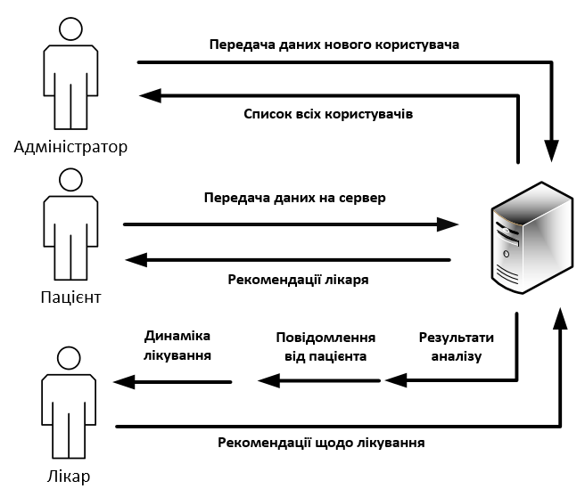
Рисунок 3.1 – Структурна схема інформаційної технології

3.6. Use-case діаграма інформаційної технології

На рис. 3.2 зображено use-case діаграму розробленої інформаційної системи.
Як видно кожен користувач, незалежно від ролі, має авторизуватися в системі. Лікар може переглядати результати тестувань стану слуху, динаміку лікування в часі за обраною частотою та сповістити пацієнта про корекцію лікування чи необхідність повторного тестування, а також вже надіслані йому повідомлення. Пацієнт може пройти тестування стану слуху, передати результати своїх тестувань стану слуху на сервер, написати повідомлення лікарю та прочитати його коментарі щодо стану слуху чи корекції лікування. Адміністратор може зареєструвати користувача (лікаря та пацієнта) в системі, оновити дані користувачів, видалити та регенерувати пароль користувача.

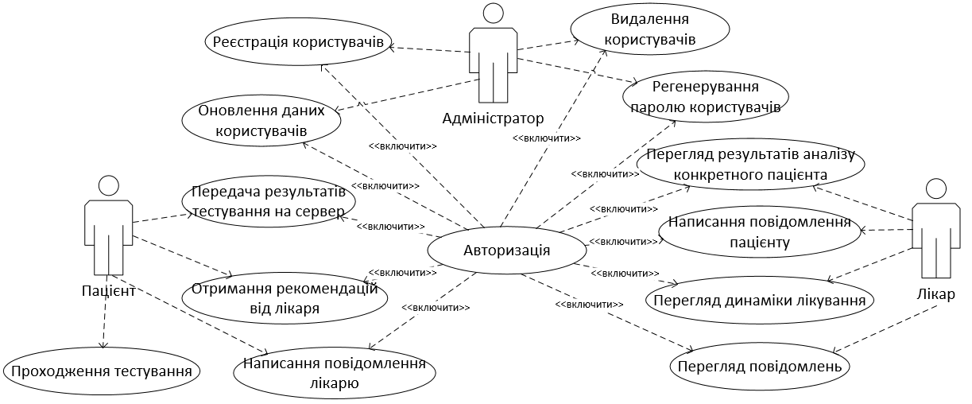
Рисунок 3.2 – Use-case діаграма інформаційної технології

3.7. Діаграми послідовності з інформаційною технологією

На рис. 3.3 представлено діаграму послідовності взаємодії користувача ролі «Пацієнт» мобільного програмного застосунку з інформаційною системою.

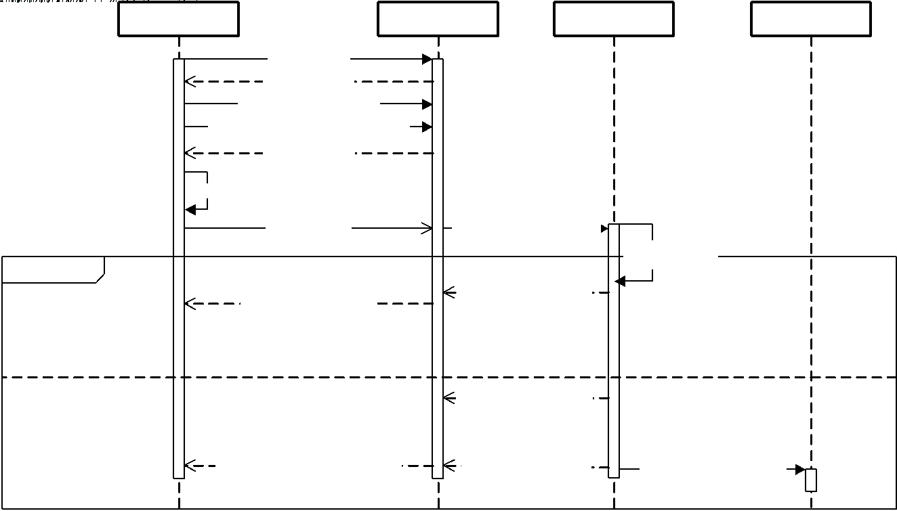
Рисунок 3.3 –Діаграма послідовності взаємодії пацієнта з інформаційної системою

Для тестування слуху використовується смартфон з операційною системою Android версії 8.0 або вище та стандартні головні телефони. Перед початком тестування системою перевірятиметься наявність підключення головних телефонів та рівень гучності, який має бути максимальним. Результати тестування стану слуху фіксуватимуться додатком.
Після авторизації в системі, на сервер будуть передані дані результатів тестування та коментар для лікаря.
Для зворотного зв’язку на повідомлення від пацієнта лікар використовує WEB додаток згідно з діаграмою послідовності (рис. 3.4).

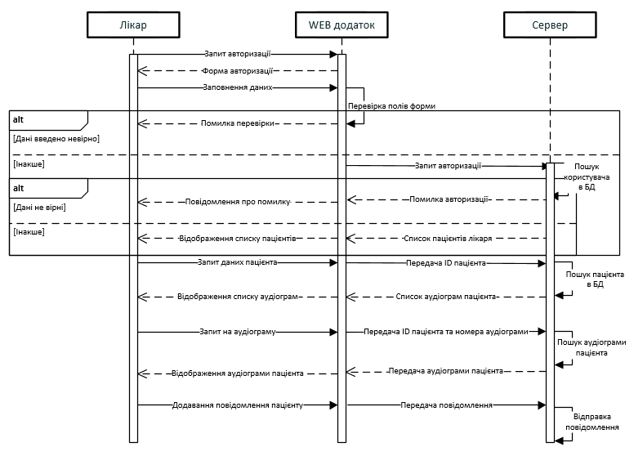
Рисунок 3.4 –Діаграма послідовності взаємодії лікаря з інформаційної системою

Після авторизації в системі лікар має можливість переглядати аудіограми конкретного користувача. Разом з аудіограмами підвантажуються результати аналізу за популяційною та персональною нормами.
За необхідності лікар має можливість написати повідомлення користувачу щодо корекції лікування чи потреби повторного тестування. Повідомлення буде відправлено на пошту пацієнта.
За наявності повідомлення від лікаря, під час підключення смартфону до мережі Інтернет, на програмний застосунок пацієнта приходять рекомендації лікаря. У той же час програмний застосунок має можливість функціонувати і без підключення до мережі Інтернет, надаючи користувачу інформацію згідно з популяційною або персональною нормами, що важливо в умовах відсутності зв’язку. У разі відновлення зв’язку всі нові результати тестувань передаються на сервер.

Висновки до розділу 3

Під час розробки розділу 3 магістерської дисертації були сформульовані вимоги до інформаційної системи, описані бізнес-процеси та встановлені функціональні вимоги. Також була проведена детальна аналітика структури інформаційної технології та надана відповідна схема.
Для деталізації вимог та процесів, в протокол додано use-case діаграму, яка ілюструє взаємодію між акторами та системою, а також діаграми послідовності, що показують послідовність виконання акцій між різними об'єктами системи.
Ці кроки забезпечують докладне уявлення про функціональність та взаємодію інформаційної системи, допомагають визначити правильну структуру технології та забезпечити відповідність бізнес-вимогам.

РОЗДІЛ 4
ПРАКТИЧНА РЕАЛІЗАЦІЯ ЗАДАЧІ ЗА ТЕМОЮ НАУКОВОГО ДОСЛІДЖЕННЯ

4.1. Загальні відомості

Інформаційна система розроблена згідно клієнт-серверної архітектури.
Серверна частина була реалізована за допомогою Spring Framework. Аутентифікація та подальша авторизація за допомогою Spring Security. Робота з базою даних відбувається за допомогою Hibernate. Hibernate взаємодіє з більшістю СУБД, у нашому випадку це MySQL.
Клієнтська частина представлена програмним застосунком під ОС Android для пацієнта та WEB додатком для лікаря та адміністратора.
Програмний застосунок під ОС Android для пацієнта [68, 69] був написаний мовою програмування Java з використанням локальної БД СУБД SQLite. В даний програмний застосунок було внесено зміни, згідно яких пацієнт має можливість дистанційного контакту з лікарем у вигляді створення повідомлень-коментарів та передачі серверу даних результатів тестування. Для реалізації підключення до серверу було використано мови програмування Java та Java Script. При цьому додаток повноцінно функціонує й без підключення до серверу та прив’язки до певного лікаря.
Клієнтська частина WEB додатку для лікаря та адміністратора реалізована за допомогою мови програмування Java Script та технології JSP. Запити до сервера реалізовані за допомогою Fetch API, виклик яких відбувається з JSP контейнера. Робота з DOM також відбувається завдаки можливостям мови Java Script.

4.2. База даних

В Додатку представлено UML діаграму бази даних.
База даних представлена наступними таблицями:
- users. Таблиця зберігає дані для автентифікації користувачів у системі: password (зберігається у bcrypt зашифрованому вигляді), enabled (наявний доступ до даних системи).
- authorities. Таблиця зберігає дані, необхідні для авторизації, тобто, щодо прав доступу кожного користувача згідно його ролі - authority (Адміністратор, Лікар чи Пацієнт).
- doctor. Таблиця зберігає дані лікаря.
- patient. Таблиця зберігає дані пацієнта, у тому числі username лікаря, за яким закріплено пацієнта.
- audiogram. Таблиця зберігає дані результатів тестування стану слуху пацієнта з прив’язкою до дати.
- median. Таблиця зберігає дані персональної норми (медіани) пацієнта з прив’язкою до дати. При аналізі результатів тестування за персональною нормою використовується остання записана в БД медіана.
- message. Таблиця зберігає всі повідомлення адресатами яких є користувачі (лікар чи пацієнт). Поле status демонструє успішність (1) чи неуспішність (0) доставки повідомлення на електронну пошту певного користувача. У даній таблиці зберігається лише username адресата, адресант додається системою в тіло текстового повідомлення.
- age_norm. Таблиця зберігає дані популяційних норм, які використовуються для аналізу.

4.3. Вебзастосунок адміністратора

Згідно вимог після авторизації в системі адміністратор має можливість додавати, оновлювати дані лікаря чи пацієнта, видаляти та запустити процес для повторної генерації паролю користувача.
Одразу після запуску відкривається вікно для входу в систему (рис. 4.1). Дане вікно генерує Spring Security та не потребує додаткових налаштувань чи файлів *.html.
За замовчуванням Spring Security використовує базову автентифікацію. Тобто, передача імені користувача та пароля відбувається в заголовці запиту. Клієнтська частина в заголовок кожного запиту включає “Authorization”, який вміщає рядок “Basic”, за яким слідує закодовані в форматі Base64 логін та пароль.

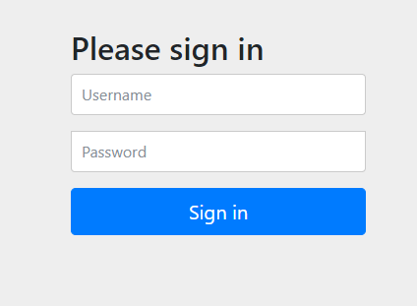
Рисунок 4.1 – Вікно додатку для входу в систему

Після авторизації відбувається перенаправлення на потрібну сторінку згідно ролі користувача. Таким чином ми не змушуватимемо користувача обирати необхідну йому сторінку (адресу веб додатку). Так для адміністратора відкриється доступ для всіх існуючих шляхів від “/admin”.
Стартовим вікном адміністратора (рис. 4.2) є список всіх лікарів та пацієнтів. Зауважимо, що адміністратору не відображаються паролі для автентифікації користувачів.
За допомогою функції fetch() формуються два почергові GET запити до сервера на отримання колекції лікарів та пацієнтів. Дані між клієнтом та сервером передаються у форматі JSON згідно стандарту FHIR. Переведення в формат JSON та назад в потрібні об’єкти відбувається автоматично за допомогою підключення Jackson, також відомого як «бібліотека Java JSON».

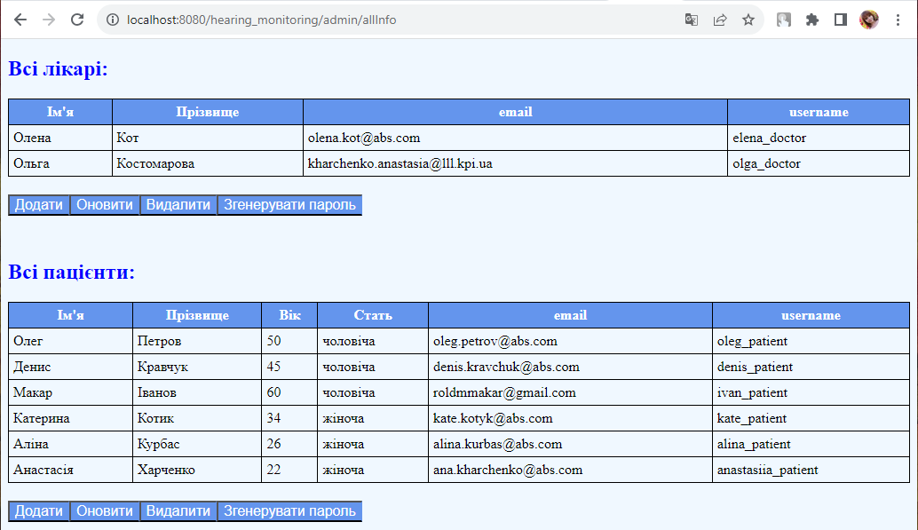
Рисунок 4.2 – Головне вікно додатку для адміністратора

На рис. 4.3. зображено форму для реєстрації лікаря, де адміністратору необхідно вказати username, ім’я, прізвище та email лікаря для зворотного зв’язку.

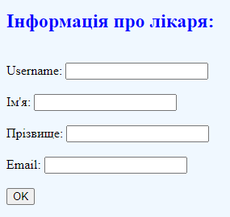
Рисунок 4.3 – Реєстрація лікаря в системі

Клієнтська частина робить GET запит до сервера. У відповідь отримує сторінку у форматі JSP.
Після заповнення даних відбувається відправка POST запиту на сервер, у тіло якого додано дані нового екземпляра об’єкта Лікар.
Важливо додати, що ми не генеруємо ID користувача при заповненні форми. Функція saveOrUpdate() записує у БД лише за умови, що ми не вкажемо ID. Якщо ID було вказано та в БД таке значення поля існує, то відбудеться оновлення даних. Інакше – система видасть помилку на дані не будуть занесені до БД. Це є ще однією перевагою використання Hibernate.
Функція серверної частини, яка реагує на запит, проводить збереження даних до БД та перенаправлення на головну сторінку адміністратора. На головній сторінці в таблиці адміністратор бачить останньо створеного лікаря.
На рис. 4.4 представлено приклад оновлення даних лікаря. При натисканні кнопки «Оновити», відправляється POST запит до сервера з вказанням id лікаря. У відповідь на запит система повертає заповнену актуальними даними користувача, дані якого треба редагувати, форму.

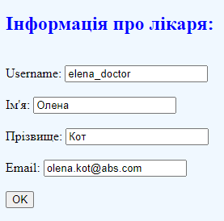
Рисунок 4.4 – Оновлення даних користувача

Для виконання наступних дій: редагування даних користувача, видалення профілю чи генерація нового паролю, необхідно обрати з таблиці конкретного лікаря (рис. 4.5) шляхом натискання на рядок таблиці. Рядок обраного користувача (лікаря чи пацієнта) підсвічується кольором. У іншому випадку система попередить (рис. 4.6) про необхідність додаткових дій.

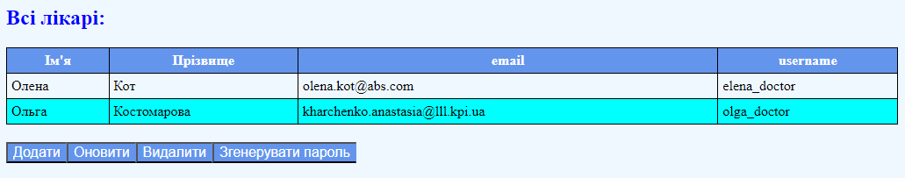
Рисунок 4.5 – Вибір лікаря для подальших операцій

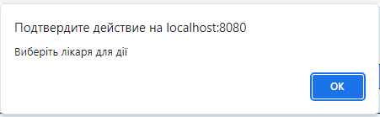
Рисунок 4.6 – Сповіщення про необхідність вибору лікаря

У випадку необхідності зміни пароля адміністратор повинен натиснути останню кнопку «Згенерувати пароль». У відповідь на вказану при реєстрації пошту лікаря (рис. 4.7) прийде повідомлення з новим паролем.
Перший раз пароль генерується для кожного новоствореного користувача згідно прописаних правил. Пароль формується зі згенерованих випадковим чином великих та малих літер англійського алфавіту, а також чисел у розмірі 10 знаків. Про що одразу сповіщається користувач. Таким чином адмінстратор не знає значення паролю лікаря або пацієнта.
Повторна генерація відбувається таким же чином.
Слід зазначити, що всі повідомлення відправляються з пошти розробника системи, що повинно бути змінено у разі впровадження як підсистеми чи самостійної системи.

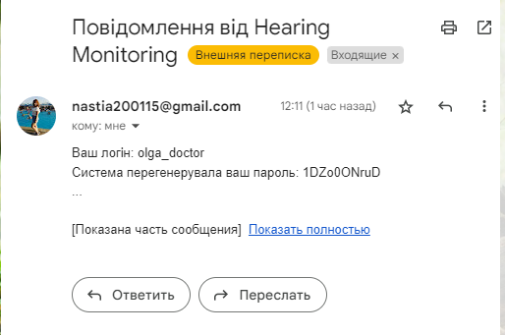
Рисунок 4.7 – Сповіщення лікаря про зміну пароля

Робота з профілем пацієнта відбувається таким же чином, як з лікарем. Відмінною є форма реєстрації (рис. 4.8), в якій необхідно вказати також вік та стать пацієнта для подальшого використання цих параметрів у аналізі за популяційною нормою.
Вавжливим аспектом є те, що username користувача (лікаря, пацієнта та адміністратора) обов’язково повинен бути унікальним, оскільки дане поле використовується для аутентифікації та подальшої авторизації в системі. Системою перевіряється унікальність даного поля та забороняється створювати новий аккаунт з вже існуючим username.
У майбутньому планується зробити випадаючий список зі зареєстрованих в системі лікарів для заповнення поля doctor_username.

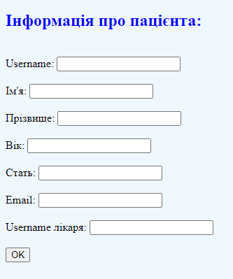
Рисунок 4.8 – Форма реєстрації пацієнта

4.4. Мобільний застосунок пацієнта

Програмний застосунок під ОС Android для пацієнта є самостійним та має можливість функціонувати без підключення до сервера. [68]
Програмний застосунок потребує мінімальної реєстрації у вигляді вказання username (унікальне поле, оскільки використовуєтсья для ідентифікації користувача в системі), віку та статі. Username необхідно вказувати, щоб додатком могли використовувати декілька користувачів на одному девайсі. Вік та стать потрібні для подальшого аналізу за популяційною нормою. Дані введені при реєстрації не мають відношення до сервера.
Дані тестування стану слуху та розрахованої медіани записуються в локальну БД, як і було реалізовано в [68].
Під час виконання магістерської дисертації було додано більш точне тестування слуху.
Інструкції до тестування (рис. 4.9) залишилися такими ж, а саме: підключення головних телефонів та гучність в положенні максимуму. Після виконання обох вимог для користувача відкривається вікно, про необхідність натискання кнопки «Старт».

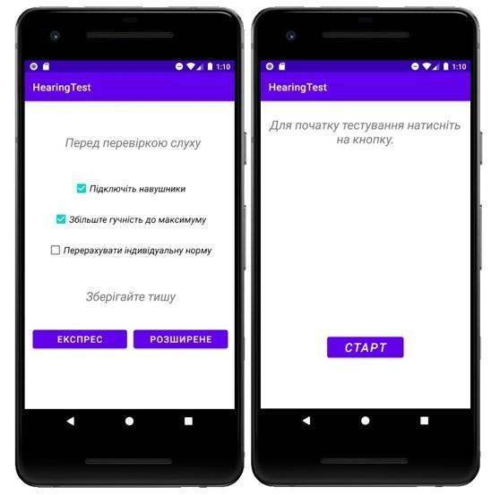
Рисунок 4.9 – Процес підготовки до тестування

Проміжне підтвердження необхідне, оскільки звук подається в окремому потоці. Отже, сигнал користувач має можливість не встигнути почути, проте натиснути на кнопку «Не чую», що вплине на результат тестування.
Процес тестування (рис. 4.10) відбувається шляхом почергового подання звукового сигналу у лівий та правий навушники. Звуковий сигнал подається на стандартному наборі частот (від 125 до 8000 Гц) з дискретним кроком рівня слуху в 1 дБ.

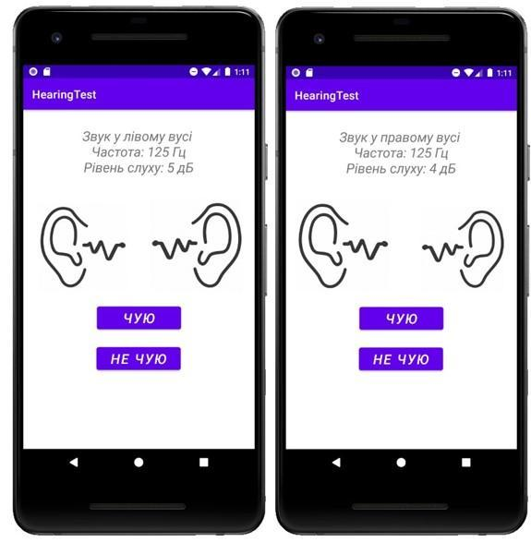
Рисунок 4.10 – Процес розширеного тестування

Про те, що звуковий сигнал відтворюється у конкретному з головних телефонів на певній частоті та рівню слуху, користувач сповіщається за допомогою тексту, а також пульсуючої анімації картинок лівого чи правого вуха.
В інтерфейсі програмного застосунку відбулися й інші зміни. В меню користувача було додано кнопку «Підключитися до сервера» (рис. 4.11).

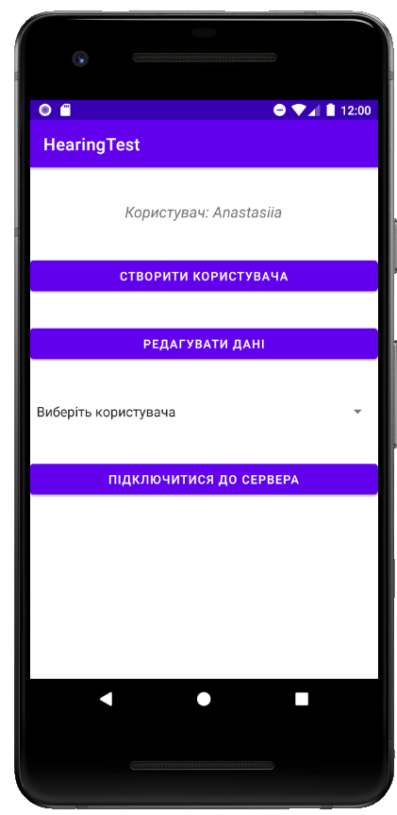
Рисунок 4.11 – Меню користувача програмного застосунку

Після натискання на кнопку «Підключитися до сервера» відбувається завантаження ConnectToServer фрагменту (рис. 4.12).
За умови підключення до мережі Internet завантажується сторінка входу в систему. Інакше користувачу зображується лише кнопка «Повернутися до меню».

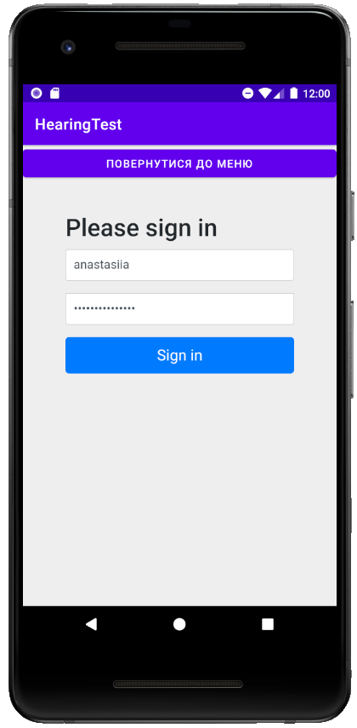
Рисунок 4.12 – Відображення ConnectToServerFragment

За умови під’єднання до сервера, користувачу необхідно аутентифікуватися в системі. Після успішної авторизації відбувається GET запит до серевера, у відповідь на який передається дата останньої записаної в БД аудіограми користувача.
Таким чином програмний застосунок отримує останню дату результату тестування, записану в БД на сервері. Відбувається перевірка на наявність нових даних згідно отриманої дати.
Якщо нові результати тестування стану слуху існують, тобто були проведені пізніше отриманої дати, відбувається POST запит до сервера, в тілі якого передаються аудіограми. Наступним кроком відбувається запис отриманих аудіограм до БД на сервері.
Ці дії необхідні, щоб фіксувати результати тестування користувача навіть тоді, коли підключення до мережі відутнє.
У разі успішної авторизації за кулісами відбувається перевірка наявності нових результатів тестування стану слуху, які необхідно передати серверу. Потім користувачу відкриється сторінка пацієнта (рис. 4.13).

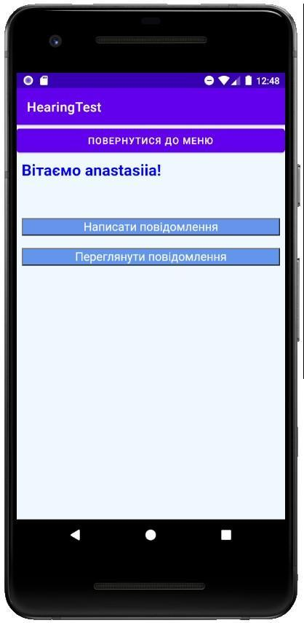
Рисунок 4.13 – Сторінка пацієнта

Пацієнту пропонується можливість написати повідомлення лікарю та переглянути ті, адресатом яких він є.
На рис. 4.14 зображено процес перегляду повідомлень користувачем після натискання кнопки «Переглянути повідомлення». Для зручності дані відображуються у вигляді таблиці, однією з колонок якої є дата написання повідомлення.

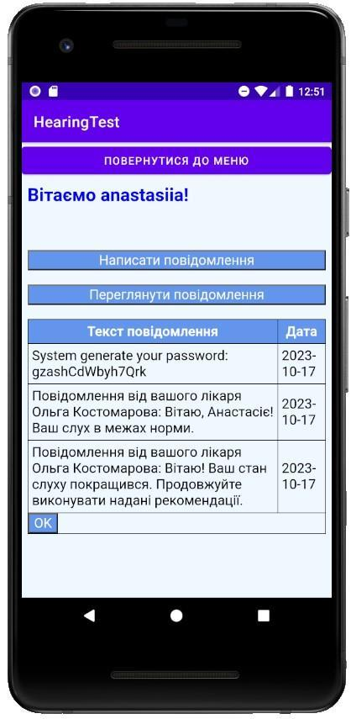
Рисунок 4.14 – Перегляд повідомлень пацієнта

За кулісами відбувається GET запит, у якому передається username користувача. Наступним кроком відбувається SQL запит до БД та формування колекції повідомлень пацієнта. У відповідь на GET запит повертається колекція повідомлень, які формуються у таблицю за допомогою роботи з DOM Java Script.
Після натискання кнопки «Написати повідомлення» відкривається форма (рис. 4.15) для написання повідомлення.

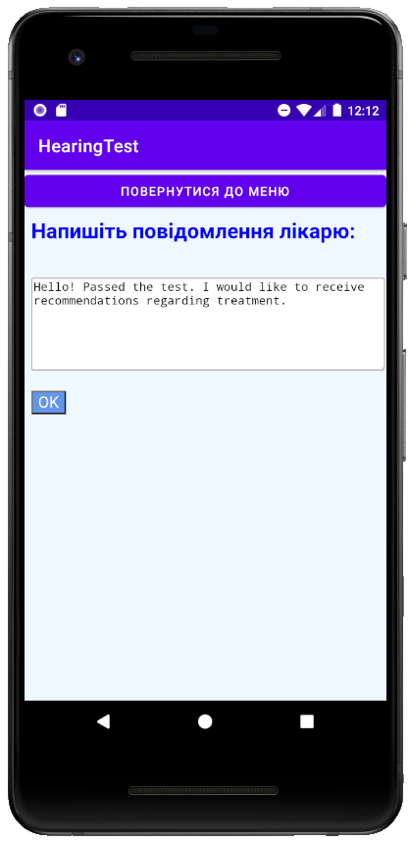
Рисунок 4.15 – Процес написання повідомлення пацієнта

Відбувається GET запит до сервера, у відповідь на який повертається JSP сторінка, на якій необхідно ввести текст повідомлення.
Після того, як текст буде готовий, необхідно натиснути кнопку «ОК» для відправки повідомлення.
Далі відбувається POST запит, у тілі якого передається текст повідомлення та вказується username користувача.
Сервер відправить на пошту лікаря останнє повідомлення. У разі успіху відправки полю status буде присвоєно 1, інакше – 0.
Зі значенням поля status повідомлення буде записано в БД.
Користувачу у відповідь буде повернуто головну сторінку (рис. 4.13).
Для повернення до програмного застосунку необхідно натиснути «Повернутися до меню».

4.5. Вебзастосунок лікаря

Після успішної авторизації в системі лікарю буде відкрито доступ до списку пацієнтів, що за ним закріплені (рис. 4.16).
Лікарю представлено можливість переглядати аудіограми та динаміку конкретного пацієнта, а також написати йому повідомлення. Лікар має можливість переглянути всі свої повідомлення, не використовуючи додатково поштові сервіси.

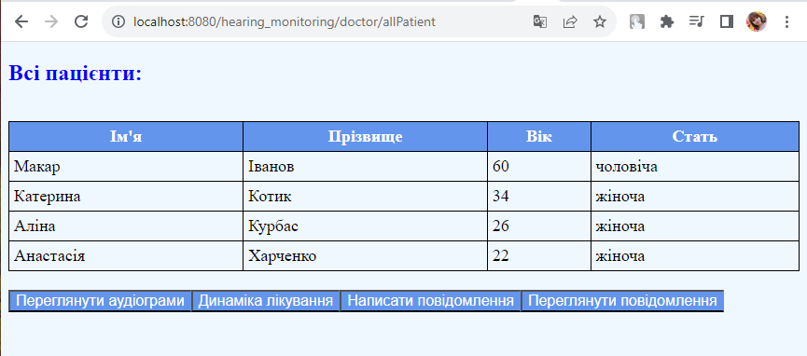
Рисунок 4.16 – Головна сторінка WEB додатку для лікаря

Для подальшого перегляду даних для аналізу необхідно обрати рядок таблиці з необхідним пацієнтом. Інакше система буде викидати попередження про необхідність вибору (рис. 4.17).

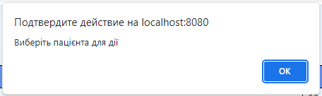
Рисунок 4.17 – Сповіщення лікаря про необхідність додаткових дій

Якщо лікар вибере пацієнта та натисне «Переглянути аудіограми», системою буде виконано формування колекції аудіограм та продемонстровано (рис. 4.18).

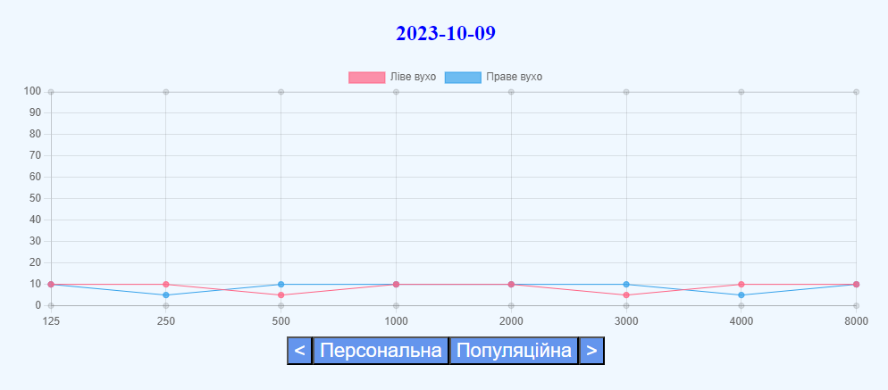
Рисунок 4.18 – Перегляд колекції аудіограм

За кулісами відбувається GET запит до сервера, у якому передається username пацієнта. За отриманим username формується колекція аудіограм конкретного пацієнта. У відповідь сервер повертає клієнту колекцію аудіограм.
Аудіограми сортовані за датою. Для переходу до інших аудіограм необхідно використати кнопки «<» та «>».
У разі, якщо результати тестування для лівого та правого вуха на певних частотах накладаються, додано супроводжуючий підпис значень амплітуди в дБ та частоти кожного вуха (рис. 4.19).

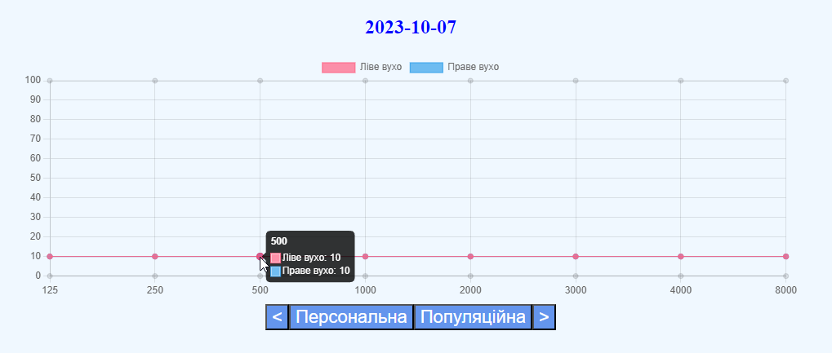
Рисунок 4.19 – Перегляд колекції аудіограм

Далі лікарю пропонується переглянути результати порівняльного аналізу поточної аудіограми та персональної (рис. 4.20) або популяційної (рис. 4.21) норм.
При натисканні кнопки «Персональна» відбувається GET запит до серверу, в якому передається username пацієнта та індекс поточної аудіограми з колекції. Відбувається запит до БД для отримання медіани (персональної норми). У разі, якщо медіани в БД ще не існує, то буде проведено розрахунок персональної норми сервером. Далі – проведено порівняльний аналіз медіани та поточної аудіограми [57]. Відповідь сервера буде зображено як графік та коментар до нього для кожного вуха.
Інформація про результати порівняльного аналізу між аудіограмою та нормою додано для того, щоб лікар розумів коментарі пацієнта про поточний стан та розумів, яким чином проводиться дослідження системою.

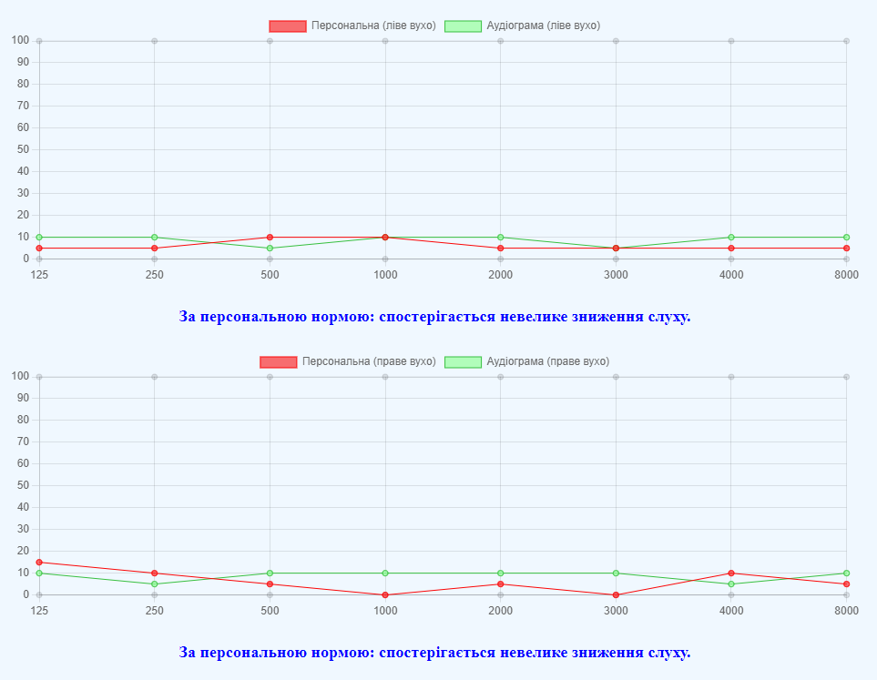
Рисунок 4.20 – Перегляд результатів аналізу за персональною нормою

При натисканні кнопки «Популяційна» (рис. 4.21) також відбувається GET запит до серверу, в якому передається username пацієнта та індекс поточної аудіограми з колекції. Проте у будь-якому випадку наявні дані для порівняльного аналізу, оскільки значення популяційної норми додатково зберігаються в БД на сервері.
Як і для персональної норми, результат аналізу повертається у відповідь на запит у JSON форматі.
Кожен з графіків будується за допомогою фреймворку Chart.js та об’єкта Chart. Даний фреймворк надає мінімально необхідні можливості для візуалізуації лінійних графіків.

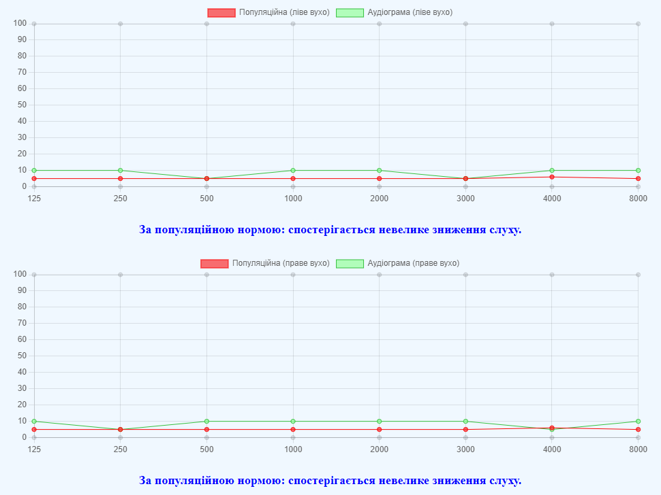
Рисунок 4.21 – Перегляд результатів аналізу за популяційною нормою

Якщо лікар натисне «Динаміка лікування», системою буде виконано формування колекції аудіограм, наявних в БД, за стандартним набором частот зі зміною в часі та продемонстровано (рис. 4.22).
Відбувається GET запит до серверу, в якому передається username пацієнта. З серверу, як і раніше повертається колекція аудіограм. Проте формується іншим чином: робиться вибірка за певною застотою з отриманої колекції аудіограм.
Лікарю представлено можливість вибрати конкретну частоту для перегляду за допомогою випадаючого списку або використати кнопки «<» та «>» для почергового відображення.

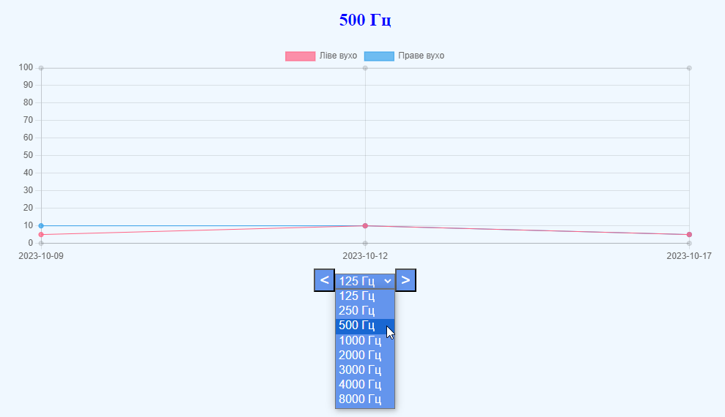
Рисунок 4.22 – Перегляд динаміки лікування пацієнта

Якщо лікар натисне «Переглянути повідомлення», системою буде виконано GET запит до серверу. Сервером сформовано колекцію повідомлень, наявних в БД, згідно username користувача. У відповідь на запит повертається колекція у форматі JSON. Далі за допомогою DOM Java Script формується та заповнюється таблиця (рис. 4.23).

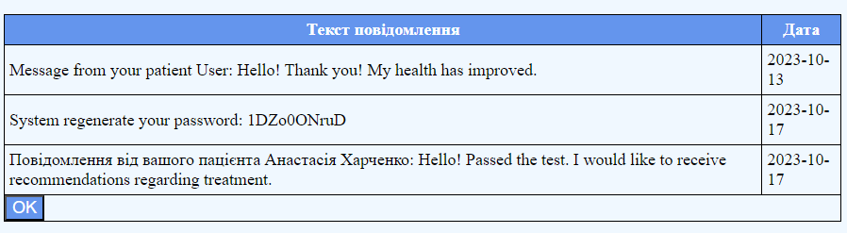
Рисунок 4.23 – Перегляд повідомлень лікаря

Якщо лікар натисне «Написати повідомлення», для користувача відкриється нове вікно (рис. 4.24).
Відбувається GET запит до сервера, у відповідь на який повертається JSP сторінка, на якій необхідно ввести текст повідомлення.
Після того, як текст буде готовий, необхідно натиснути кнопку «ОК» для відправки повідомлення.
Далі відбувається POST запит, у тілі якого передається текст повідомлення та вказується username користувача.
Сервер відправить на пошту лікаря останнє повідомлення. У разі успіху відправки полю status буде присвоєно 1, інакше – 0.
Зі значенням поля status повідомлення буде записано в БД.

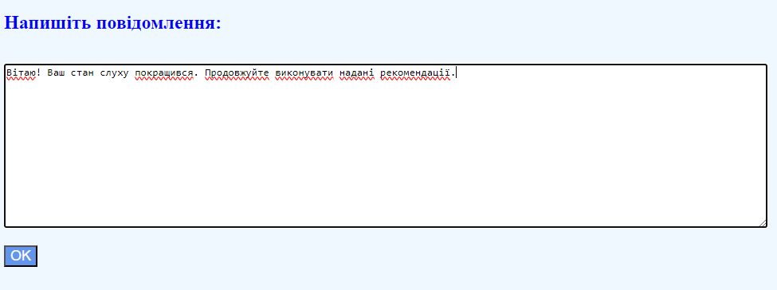
Рисунок 4.24 – Процес написання повідомлення пацієнту

Висновки до розділу 4

Під час написання четвертого розділу магістерської дисертації було детально описано структуру та функціональність бази даних сервера, що становить фундамент для ефективної роботи інформаційної системи. Розглянуті не лише технічні аспекти бази даних, а й її роль у забезпеченні доступу до інформації та збереженні даних користувачів.
Продемонстровано опис та роботу інформаційної системи для різних користувацьких ролей, таких як Адміністратор, Лікар та Пацієнт. Кожна з цих ролей має свої унікальні функції та можливості в системі. Описано специфіку взаємодії кожної з цих ролей з інформаційною системою та процеси, які дозволяють їм виконувати свої завдання.
У цьому розділі розглянуто основні аспекти взаємодії користувачів з системою, їх доступ до відповідних функцій та даних. Описано інтерфейси користувачів, можливості персоналізації та налаштування інформаційної системи, що робить її зручною та ефективною для всіх категорій користувачів.

РОЗДІЛ 5
РОЗРАХУНОК СТАРТАП ПРОЄКТУ ЗА ТЕМОЮ МАГІСТЕРСЬКОЇ ДИСЕРТАЦІЇ

5.1. ПІБ (команда)

Файнзільберг Леонід Соломонович
Харченко Анастасія Романівна

5.2. Назва проєкту

Розробка інформаційної системи для дистанційного моніторингу стану слуху.

5.3. Короткий опис проєкту

Проектування та реалізація інформаційної системи для дистанційного моніторингу стану слуху. Даний проєкт призначений для військових. Військові, особливо на передовій, піддаються постійним впливам шумів, що негативно впливає на стан слуху. Своєчасно проведена діагностика та призначене лікування не допускають розвитку вад або дозволяють відновити слух (залежить від ступеню зниження слуху).
Сильна сторона проєкту:
- Персональна норма користувача (формується як медіана по колекції аудіограм);
- Можливість використання без доступу до мережі Інтернет (всі дані користувача зберігаються в локальній БД, синхронізація через сервер відбувається після наявності доступу до мережі Інтернет).
Вимоги, які виконує проєкт:
- Простота використання: інтерфейс додатку простий, з великою кількістю інструкцій, більшість функцій виконуються без втручання користувача.
- Портативність: для використання системи необхідні смартфон із версією ОС Android 8.0 або вище та будь-які навушники (у тому числі бездротові).
- Функціонування за умови відсутності зв’язку: всі дані користувача зберігаються в локальній БД, синхронізація через сервер відбувається після наявності доступу до мережі Інтернет [69].
- Зворотній зв’язок з лікарем: після проведення аналізу результатів аудіограми відбувається сповіщення лікаря (у разі необхідності – негативна динаміка стану слуху). У свою чергу лікар має можливість підключення до WEB додатку (перегляду результатів та додавання коментарів) [69]. Будь-які поради лікаря будуть відправлені у профіль мобільного додатку користувача.

5.4. Бізнес-модель

5.4.1 Цінність продукту
Виконує вимоги:
- Доступність: Система повинна бути доступною для використання на різних пристроях, таких як комп'ютери, смартфони або планшети, а також на різних операційних системах, таких як iOS та Android. Це забезпечить широкий доступ користувачів до системи.
- Зручність використання: Інтерфейс системи повинен бути простим, інтуїтивно зрозумілим і легким у використанні навіть для людей без технічних навичок. Це дозволить користувачам зручно використовувати систему без складнощів.
- Модульність: Система повинна бути модульною, щоб забезпечити можливість розширення функціональності та інтеграції з іншими системами. Наприклад, можливість підключення зовнішніх пристроїв для виконання точніших тестів або інтеграція з електронними медичними записами.
- Безпека даних: Система повинна забезпечувати високий рівень безпеки для збереження особистих медичних даних користувачів. Вона повинна мати механізми шифрування, контролю доступу та захисту від несанкціонованого доступу до інформації.
- Надійність: Система повинна працювати надійно та стабільно, забезпечуючи коректну роботу тестів та передачу даних між користувачем та аудіологом. Вона повинна бути відмовостійкою і мати механізми резервного копіювання та відновлення даних.
- Інтегрованість з медичною системою: Якщо система використовується медичними спеціалістами, вона повинна бути здатною інтегруватися з існуючою медичною системою, щоб обмінюватися даними про пацієнтів та забезпечувати неперервну медичну документацію.
- Аналітичні можливості: Система може надавати аналітичні звіти та статистику щодо стану слуху користувачів, що допомагає аудіологам у виробленні точних рекомендацій та прийнятті рішень щодо лікування та догляду.
Унікальністю даного проєкту є використання персональної норми користувача, відносно якої відбувається аналіз результатів тестування.

5.4.2 Сегмент споживачів
Основними групами споживачів є:
- Люди з проблемами слуху: Ця група включає людей, які вже мають діагноз щодо проблем зі слухом або відчувають погіршення слуху. Вони можуть використовувати інформаційну систему для самостійного моніторингу свого стану слуху, отримання рекомендацій та настройки звуку на своїх пристроях.
- Аудіологи та медичні спеціалісти: Інформаційна система може бути корисною для аудіологів та медичних спеціалістів, які віддалено працюють з пацієнтами. Вони можуть використовувати систему для отримання даних про стан слуху пацієнтів, аналізу та моніторингу прогресу лікування.
- Люди, які хочуть виконати перевірку слуху: Ця група включає осіб, які хочуть перевірити свій слух для загального інформування або з цікавості. Вони можуть використовувати інформаційну систему для самодіагностики та отримання загальної інформації про свій слуховий стан.
- Люди, які прагнуть підтримувати свій слух у нормі: Ця група включає осіб, які не мають проблем зі слухом, але хочуть зберігати його якомога кращим. Вони можуть використовувати інформаційну систему для регулярного моніторингу та оцінки свого слухового стану, а також для отримання рекомендацій щодо догляду за слухом та попередження проблем.

5.4.3 Канали збуту
Головним каналом збуту є лікарні. Заключення договорів із лікарнями, у яких є відділення отоларингології.
У майбутньому планується створення офіційного сайту та продажів за допомогою PlayMarket та AppStore.

5.4.4 Взаємодія зі споживачами
• Залучення: за допомогою реклами у медичних закладах.
• Підтримка: через кнопку зворотнього зв’язку у системі.

5.4.5 Дохід (монетизація)
Дохід буде отримуватися шляхом заключення договорів з медичними закладами. А також через рекламу у системі.

5.4.6 Ключові види діяльності
Ключовим видом діяльності стартапу буде здійснення розробки інформаційної системи для дистанційного моніторингу стану слуху для вирішення проблеми неможливості користувача своєчасно звернутися до спеціаліста.

5.4.7 Ключові ресурси
• Матеріальні ресурси: комплектуючі не потрібні.
• Інтелектуальні ресурси: використання власних технічних розробок.
• Людські ресурси:
- Директор: генератор ідей, інженер.
- Програміст: Backend та Frontend developer.
• Фінансові ресурси:
- Кошти від продажу: за продаж та супровід інформаційної системи компанія планує отримати частину доходу.
- Інтелектуальна власність: компанія планує отримати патент на програмне забезпечення.

5.4.8 Ключові ресурси
Ключовими партнерами є медичні заклади, які потребують постійного моніторингу стану слуху пацієнта.

5.4.9 Витрати (підраховуються для конкретного інвестора за таким порядком)
Проектування та реалізація (за курсом долару 37):
- Повна собівартість реалізованої продукції стартапу = 1000$ (37 000₴).
- Прибуток стартапу = 200$ (7 400₴).
- Оптова ціна виробника = 800$ (29 600₴).
Непрямі податки:
- Акцизні збори = 50$ (1 850₴).
- Податок на додану вартість = 160$ (5 920₴).
- Оптова ціна відпускна = 1010$ (37 370₴).
Посередницька надбавка до ціни:
- Витрати посередника = 100$ (3 700₴).
- Прибуток посередника = 101$ (3 737₴).
- Податок на додану вартість посередника = 20.2$ (747.4₴).
- Оптова ціна закупки = 1211.2$ (44 814.4₴).
Торгівельна надбавка до ціни:
- Витрати торгівельної організації = 100 000$ (3 700 000₴).
- Прибуток торгівельної організації = 20 000$ (740 000₴).
- Податок на додану вартість торгівельної організації = 18 000$ (666 000₴).
- Роздрібна ціна реалізації – 150 000$ (5 550 000₴).

5.4.10 Споживчі властивості товару
Споживчі властивості інформаційної системи для дистанційного моніторингу стану слуху включають наступні аспекти:
1. Зручність використання: Інформаційна система повинна мати інтуїтивно зрозумілий та легкий у використанні інтерфейс для користувачів. Це забезпечить зручність та комфорт при використанні системи для моніторингу слуху на відстані.
2. Доступність: Система повинна бути доступною на різних платформах, таких як комп'ютери, смартфони або планшети, щоб користувачі могли зручно користуватися нею з будь-якого пристрою з доступом до Інтернету.
3. Дистанційний доступ: Основною споживчою властивістю такої системи є можливість дистанційного моніторингу стану слуху. Користувачі повинні мати змогу виконувати тести, записувати дані та надсилати їх на оцінку аудіологам з будь-якого місця і у будь-який час.
4. Автономність: Інформаційна система може мати функціональність, що дозволяє автономно виконувати тести слуху та збирати дані без прямого участі аудіолога. Це може сприяти зручності та ефективності процесу моніторингу.
5. Безпека та конфіденційність: Збереження конфіденційності та безпеки даних користувачів є критично важливим аспектом для інформаційної системи для дистанційного моніторингу слуху. Система повинна мати відповідні заходи безпеки для захисту особистої і медичної інформації користувачів.
6. Аналітика та звіти: Система може надавати аналітичні звіти та статистику про стан слуху користувачів на основі зібраних даних. Це може допомогти аудіологам у спостереженні за прогресом та прийнятті відповідних рішень щодо догляду за слухом.
Ці споживчі властивості дистанційної інформаційної системи для моніторингу стану слуху сприяють зручності, доступності та якості процесу моніторингу, що важливо для користувачів та аудіологів.

5.4.11 Дослідження ринку
Дослідження конкурентного оточення:
Роль «Пацієнт»:
Додатки для тестування слуху, такі як Mimi Hearing Test, hearWHO, uHear та SoundCheck, пропонують користувачам зручний спосіб перевірити їх слухові здібності та оцінити загальний стан слуху. Кожен з цих додатків має свої особливості:
- Mimi Hearing Test використовує стандартні аудіологічні тести, які оцінюють рівень слуху. Крім того, він надає можливість налаштування звуку на пристроях, щоб покращити якість звуку для користувачів.
- hearWHO, розроблений ВООЗ, пропонує прості тести слуху та надає рекомендації щодо догляду за слухом. Цей додаток може бути особливо корисним для тих, хто хоче отримати загальну інформацію та поради щодо збереження слуху.
- uHear, розроблений компанією Unitron, дозволяє виконати тести слуху, виміряти рівень гучності та отримати інформацію про загальний стан слуху. Цей додаток може бути корисним для тих, хто бажає отримати більш докладні результати про свій слух.
- SoundCheck має різні тести слуху, які дозволяють користувачам перевірити свою здатність розрізняти звуки різної частоти та інтенсивності. Цей додаток може надати корисну інформацію про чутливість слуху на різних частотах.
Проте найбільш вагомим конкурентом є додаток "Hearing Test" компанії Petralex є одним з відомих додатків для тестування слуху. Він доступний на платформах iOS та Android і надає користувачам можливість оцінити свої слухові здібності зручним способом. Ось кілька особливостей цього додатка:
- Тести слуху: Hearing Test дозволяє користувачам пройти різні тести слуху, що допомагають виявити рівень чутливості до звуків різної частоти та інтенсивності. Тести можуть включати відтворення тонів різних частот та попросити користувача визначити їх присутність чи відсутність.
- Паспорт слуху: Після проходження тестів, Hearing Test може згенерувати "паспорт слуху", який містить інформацію про результати тестування та оцінку загального стану слуху. Цей паспорт може бути корисним при консультації з аудіологом або для моніторингу змін у слухових здібностях з часом.
- Налаштування звуку: За допомогою додатка, користувачі можуть налаштувати звукові параметри на своїх пристроях, щоб покращити якість звуку для власних потреб. Це може бути особливо корисно для людей з проблемами слуху, які можуть використовувати додаток для настройки звуку згідно зі своїми потребами.
- Зручний інтерфейс: Hearing Test має простий та інтуїтивно зрозумілий інтерфейс, що робить його використання легким навіть для непрофесійних користувачів. Інструкції по кожному тесту зрозумілі, що дозволяє виконати тестування без особливих зусиль.
Важливо зазначити, що кожен додаток може мати свої переваги та недоліки. Результати, отримані з додатків для тестування слуху, можуть не бути такими точними, як результати професійного аудіологічного тестування. У випадку виявлення проблем зі слухом рекомендується звернутися до кваліфікованого аудіолога для детального обстеження та консультацій.
програмний застосунок для ОС Android як складова інформаційної системи має непрямі аналоги (Hearing Test компанії Petralex, Hearing Test компанії Mimi, Hearing Test компанії E-audiologia тощо).
Роль «Лікар»:
WEB додаток як складова інформаційної системи прямих та непрямих аналогів немає.
Тобто, прямих аналогів інформаційної системи немає.
Маркетингова стратегія просування: новий товар на існуючий ринок.

5.4.12 Елементи фінансового плану
Опис бізнес-проєкту
Організація проектування та реалізації інформаційної системи для дистанційного моніторингу стану слуху у формі стартап розробницької фірми у відповідності до заявленого проєкту.
Опис товару/послуги/технології
Інформаційної системи для дистанційного моніторингу стану слуху необхідна для вирішення проблем:
- дистанційного моніторингу стану слуху для людей, які не мають можливості звернутися до спеціаліста;
- контролю та зворотного зв’язку зі сторони лікаря.
Маркетинг та продаж
Інформаційна система для дистанційного моніторингу стану слуху – це інноваційне програмне забезпечення, яке дозволяє користувачам моніторити свій слуховий стан у режимі реального часу. Ринок дистанційного моніторингу стану слуху є відносно новим сектором медичної технології, що швидко зростає. Згідно зі звітом MarketsandMarkets, світовий ринок дистанційного моніторингу стану слуху досягне 2,8 мільярда доларів США до 2023 року, з річною ставкою зростання 16,5% з 2018 по 2023 роки.
Фінансовий план (розробляється для конкретного інвестора)
Розрахунку витрат на організацію стартапу на період 6 місяців (за курсом долару 37):
1. Організацію розробницької ділянки, електропостачання, виробничого приміщення, закупівля обладнання, організація складу матеріалів та інструментів, умов безпечної роботи, охорони:
- Закупівля обладнання: 10 000$ (370 000₴);
- Умови безпечної роботи та охорони: 5000$ (185 000₴);
Разом: 15 000$ (555 000₴).
2. Створення робочої команди стартапу:
- Зарплата одного робітника на місяць: 5000$ (185 000₴) (30000$ за 6 місяців);
Разом: 30 000$ (1 110 000₴)
3. Закупівля матеріалів та інструментів: відсутня;
4. Проектування інформаційної системи:
- Вартість проектування: 5000$ (185 000₴);
Разом: 5000 доларів$ (185 000₴).
5. Оренда приміщення:
- Оренда офісного приміщення: 500$ (18 500₴) на місяць (3000$
(111 000₴) за 6 місяців);
Разом: 3 000$ (111 000₴).
6. Комунальні платежі:
- вартість комунальних платежів на місяць: 500 $ (18 500₴) (3000$
(111 000₴) за 6 місяців);
Разом: 3 000$ (111 000₴).
7. Резерв, непередбачені витрати:
- Резервний фонд на 10% від загальної вартості: 10 000$ (370 000₴);
Разом: 10 000$ (370 000₴).
Загальна сума витрат на організацію стартапу на період 6 місяців складає 66 000$ (2 442 000₴).
Однак, потрібно враховувати, що ці витрати можуть змінюватись в залежності від ряду факторів, таких як зміна цін на оренду та матеріали, зміна кількості працівників тощо.

5.4.13 Резюме
Інформаційна система для дистанційного моніторинг стану слуху - це інформаційна система, яка дозволяє в реальному часі відстежувати та оцінювати стан слуху людей з використанням дистанційних засобів зв'язку. Система забезпечує зручний спосіб віддаленого спостереження за здоров'ям слухової системи та надає можливість проведення аудіологічних оцінок і рекомендацій з оптимальною точністю та зручністю.
Основні функції системи:
Збір аудіологічних даних: Система забезпечує можливість збору аудіологічних даних, включаючи аудіограми, результати випробувань слуху, інформацію про максимальні рівні чутливості тощо. Ці дані можуть бути надіслані зі спеціалізованих пристроїв або мобільних додатків, що використовуються пацієнтом.
Дистанційна аудіометрія: Система дозволяє проводити аудіометричні випробування в режимі реального часу на віддаленому пристрої. За допомогою спеціального програмного забезпечення або мобільних додатків, пацієнти можуть проходити аудіометричні тести та передавати дані до системи для подальшого аналізу.
Аналіз та оцінка даних: Аналіз результатів тестування відбувається згідно популяційної та/або персональної норм. Система може автоматично розпізнавати патологічні зміни в аудіограмах, виявляти порушення слуху, попереджати про можливі проблеми та сповіщати про них лікаря.
Телемедицина та консультації: За допомогою системи лікарі можуть здійснювати віртуальні консультації (у вигляді коментарів) з пацієнтами, аналізувати їх дані та надавати рекомендації щодо лікування та догляду за слухом. Це забезпечує доступ до медичного обслуговування навіть віддаленим або обмеженим у можливостях пацієнтам.
Зручний інтерфейс та візуалізація: система пропонує зручний інтерфейс, що дозволяє легко керувати системою та переглядати результати досліджень. Вона надає графіки (аудіограми) та інші візуальні елементи, що сприяють зручному сприйняттю інформації.
Дистанційний моніторинг стану слуху відкриває нові можливості для ефективного контролю та догляду за слухом, забезпечуючи більш зручний та доступний підхід до аудіологічного моніторингу та діагностики.

Висновки до розділу 5

У розділі 5 було представлено опис стартап проєкту за темою магістерської дисертації.
Надано комплексний огляд стартап-проєкту, що включає опис, аналіз конкурентного оточення та споживчий сегмент. Також наведено оцінку витрат, необхідних для інвестора, а також розглянуто фінансовий план. Крім того, здійснено детальний аналіз ключових ресурсів, що необхідні для успішної реалізації проєкту.

ЗАГАЛЬНІ ВИСНОВКИ

На основі аналізу наукової літератури та оцінки різних підходів до дистанційного моніторингу стану слуху, можливо зазначити, що аудіограми у більшості випадків достатньо для оцінки стану слуху. Проте важливо підкреслити, що неможливо залишати систему останньою ланкою в прийнятті рішення щодо стану пацієнта. Розробка інформаційної системи для дистанційного моніторингу стану слуху передбачає використання аудіограм як важливого компонента, але також поєднує їх з іншими параметрами та даними для отримання повнішого і об'єктивнішого образу стану слуху кожного пацієнта.
Такий підхід дозволяє покращити точність діагностики та надати більш комплексну оцінку стану слуху, враховуючи індивідуальні особливості пацієнтів.
Було розроблено систему для дистанційного моніторингу стану слуху, де лікар відіграє важливу роль у процесі оцінки та управління станом пацієнтів. Лікару надано можливості перегляду результатів тестування слуху та зворотного зв’язку з пацієнтом через систему, що сприяє ефективній комунікації та обміну інформацією між медичним фахівцем і пацієнтом.
Додатково, система надає можливість провізуалізації динаміки лікування, а саме, зміни значень амплітуди в дБ для конкретної частоти в часі. Ця функція дозволяє лікару відстежувати ефективність лікування, виявляти зміни у слуховій функції та приймати вчасні рішення щодо корекції терапії. Такий підхід дозволяє підвищити якість медичного обслуговування та забезпечити індивідуальний підхід до лікування кожного пацієнта в системі дистанційного моніторингу стану слуху.
Розробка була здійснена з використанням клієнт-серверної архітектури.
Серверна частина була реалізована за допомогою Spring Framework. Аутентифікація та подальша авторизація за допомогою Spring Security. Робота з базою даних відбувається за допомогою Hibernate. Hibernate взаємодіє з СУБД MySQL.
Клієнтська частина представлена програмним застосунком під ОС Android для пацієнта та вебзастосунком для лікаря та адміністратора. Програмний застосунок під ОС Android для пацієнта був розроблений у бакалаврській роботі [57]. До нього було внесено ряд змін, для реалізації яких були використані мови програмування Java та Java Script. При цьому додаток повноцінно функціонує й без підключення до серверу та прив’язки до певного лікаря.
Клієнтська частина вебзастосунку для лікаря та адміністратора реалізована за допомогою мови програмування Java Script та технології JSP. Запити до сервера реалізовані за допомогою Fetch API, виклик яких відбувається з JSP контейнера. Робота з DOM також відбувається завдаки можливостям мови Java Script.
За результатами проведеного дослідження було опубліковано статтю у фаховому виданні України категорії Б «Cybernetics and computer engineering» та тези на XXIII Всеукраїнської науково-технічної конференції молодих вчених, аспірантів та студентів.

СПИСОК ВИКОРИСТАНИХ ДЖЕРЕЛ

- Mayfield Clinic. Hearing (Audiometry) Test (basic level). Cincinnati, OH: UC Neuroscience Institute. 2010. P. 2.
- Govaerts, Paul. Audiometric Tests and Diagnostic Workup. 2003. P 16. DOI: 10.1201/9780203913062.ch2.
- AN AUDIOMETER: пат. W O 2008/139404 A1 World Intellectual Property Organization: A61B 5/12 (2006.01) H04R 5/033 (2006.01). № РСТЛВ2008/051858; заявл. 09.05.2008; опубл. 20.11.2008. URL: https://patents.google.com/patent/WO2008139404A1/un.
- Washington State Department of Health. Hearing tests for children. Washington State Department of Health. Washington. 2019. P. 16.
- Сербін О. М. Аудіограма - що це таке?. Медичний центр ТОВ "Центр слухової реабілітації "АВРОРА". URL: https://aurora.ua/articles/audiohrama-shcho-tse-take/.
- Robert Margolis, Gene Bratt, M. Feeney, Mead Killion, George Saly. Home Hearing Test: Within-Subjects Threshold Variability. Ear and Hearing. 2018, 39. 1. DOI: 10.1097/AUD.0000000000000551.
- Petralex. Smartphone hearing aid. Petralex. 2017. URL: https://petralex.pro/ru.
- Lemonapps. Hearing Test. Lemonapps. 2017. URL: https://play.google.com/store/apps/details?id=com.amw.hearingtest.
- Mimi. Hearing well is wellbeing. Mimi. 2017. URL: https://www.mimi.io/.
- E-audiologia. Hearing Test. E-audiologia. 2020. URL: https://www.e-audiologia.pl/HearingTest/.
- E-audiologia. Hearing Test Pro. E-audiologia. 2021. URL: https://play.google.com/store/apps/details?id=mobile.eaudiologia.pro.
- AudioCardio. AudioCardio: Hearing Test & Tinnitus Relief. AudioCardio. 2021. URL: https://play.google.com/store/apps/details?id=com.audiocardio.
- Pidgey. Audiogram - hearing test. Pidgey. 2022. URL: https://apkpure.com/p/pl.pidgey.audiogram.
- Maroonroge, Sumalai & Emanuel, Diana & Letowski, Tomasz. Basic anatomy of the hearing system. 2009. URL: https://www.researchgate.net/publication/301532836_Basic_anatomy_of_the_hearing_system.
- B. Atal, M. Schroeder, K. Kuttruff, "Perception of Coloration in Filtered Gaussian Noise Short-time Spectral Analysis of the Ear", 4th ICA, Copenhagen , Denmark 1962, paper H31.
- E. Zwicker. Psychoacoustics: faces and models / E. Zwicker, H. Fasti / Library of Congress Cataloging-in-Pubhcarion Dara. 1999, 2nd ed.. DOI: 10.1007/978-3-662-09562-1.
- H. Dillon. Hearing aids. New York : Thieme Medical Publishers. 2012. 2nd ed.. P. 608.
- Pfannenstiel, Travis J. Noise-induced hearing loss: a military perspective. Current Opinion in Otolaryngology & Head and Neck Surgery. 2014. 22(5). pp 384-387. DOI: 10.1097/MOO.0000000000000083.
- R. Plomp. Rate of Decay of Auditory Sensation. Journal Acoust. Soc. Am. 1964. 36 (2). pp 277–282. DOI: https://doi.org/10.1121/1.1918946.
- Jastreboff, P. J., Brennan, J. F., Coleman, J. K., & Sasaki, C. T. Phantom auditory sensation in rats: An animal model for tinnitus. Behavioral Neuroscience. 1988. 102(6). pp 811–822. DOI: https://doi.org/10.1037/0735-7044.102.6.811.
- Peter J. Blamey, Gary J. Dooley, Elvira S. Parisi, Graeme M. Clark. Pitch comparisons of acoustically and electrically evoked auditory sensations. Hearing Research. 1996. Volume 99, Issues 1–2. pp 139-150. DOI: https://doi.org/10.1016/S0378-5955(96)00095-0.
- L. Brondel, M. Cabanac. Alliesthesia in visual and auditory sensations from environmental signals. Physiology & Behavior. 2007. Volume 91, Issues 2–3. pp 196-201. DOI: https://doi.org/10.1016/j.physbeh.2007.02.009.
- Sidhant Gupta, Daniel Morris, Shwetak Patel, and Desney Tan. SoundWave: using the doppler effect to sense gestures. In Proceedings of the SIGCHI Conference on Human Factors in Computing Systems (CHI '12). Association for Computing Machinery. New York, NY, USA. 2012. pp 1911–1914. DOI: https://doi.org/10.1145/2207676.2208331.
- Kunzendorf, R. G., Maurer, J.. Hypnotic Attenuation of the ‘Boundaries’ between Emotional, Visual, and Auditory Sensations. Imagination, Cognition and Personality. 1989. 8(3). pp 225-234. DOI: https://doi.org/10.2190/YWAD-KK7V-NFLL-3K44.
- Lawrence Jacobs, Martin Feldman, Sidney P. Diamond, Morris B. Bender. Palinacousis: Persistent or Recurring Auditory Sensations. Cortex. 1973. Volume 9, Issue 3. pp 275-287. DOI: https://doi.org/10.1016/S0010-9452(73)80005-X.
- Biao Li, Jinmin Wei, Xiaolan Wei, Kun Tang, Yilong Liang, Kunxian Shu, Bochu Wang. Effect of sound wave stress on antioxidant enzyme activities and lipid peroxidation of Dendrobium candidum. Colloids and Surfaces B: Biointerfaces. 2008. Volume 63, Issue 2. pp 269-275. DOI: https://doi.org/10.1016/j.colsurfb.2007.12.012.
- P. T. Brady, A. S. House, K. N. Stevens. Perception of Sounds Characterized by a Rapidly Changing Resonant Frequency. Journal Acoust. Soc. Am. 1961. 33 (10). pp 1357–1362. DOI: https://doi.org/10.1121/1.1908439.
- R. D. Spence, Sara Granger. The Scattering of Sound from a Prolate Spheroid. Journal Acoust. Soc. Am. 1951. 23 (6). pp 701–706. DOI: https://doi.org/10.1121/1.1906827.
- Neff P, Zielonka L, Meyer M, Langguth B, Schecklmann M, Schlee W. Comparison of Amplitude Modulated Sounds and Pure Tones at the Tinnitus Frequency: Residual Tinnitus Suppression and Stimulus Evaluation. Trends in Hearing. 2019. 23. DOI: 10.1177/2331216519833841.
- S. J. Elliott, M. E. Johnson. Radiation modes and the active control of sound power. Journal Acoust. Soc. Am. 1993. 94 (4). pp 2194–2204. DOI: https://doi.org/10.1121/1.407490.
- Douglas H. Keefe, Kim S. Schairer. Specification of absorbed-sound power in the ear canal: Application to suppression of stimulus frequency otoacoustic emissions. Journal Acoust. Soc. Am. 2011. 129 (2). pp 779–791. DOI: https://doi.org/10.1121/1.3531796.
- Luis-Manuel Garcia. Feeling the vibe: sound, vibration, and affective attunement in electronic dance music scenes. Ethnomusicology Forum. 2020. 29:1. pp 21-39. DOI: 10.1080/17411912.2020.1733434.
- Roland Sottek, Klaus Genuit. Models of signal processing in human hearing. AEU - International Journal of Electronics and Communications. 2005. Volume 59, Issue 3. pp 157-165. DOI: https://doi.org/10.1016/j.aeue.2005.03.016.
- B.M. Johnstone, R. Patuzzi, G.K. Yates. Basilar membrane measurements and the travelling wave. Hearing Research. 1986. Volume 22, Issues 1–3. pp 147-153. DOI: https://doi.org/10.1016/0378-5955(86)90090-0.
- James B. Mehl. Analysis of resonance standing‐wave measurements. Journal Acoust. Soc. Am. 1978. 64 (5). pp 1523–1525. DOI: https://doi.org/10.1121/1.382096.
- L. Collet, E. Veuillet, C. Berger-Vachon, A. Morgon. Evoked Otoacoustic Emissions: Relative Importance of age, Sex and Sensorineural Hearing-Loss Using a Mathematical Model of the Audiogram. International Journal of Neuroscience. 1991. 62:1-2. pp 113-122. DOI: 10.3109/00207459108999765.
- R.A. Davies. Audiometry and other hearing tests. Handbook of Clinical Neurology. 2016. Volume 137. pp 157-176. DOI: https://doi.org/10.1016/B978-0-444-63437-5.00011-X.
- Kim TS, Chung JW. Evaluation of age-related hearing loss. Korean Journal Audiol. 2013. 17(2). DOI: 10.7874/kja.2013.17.2.50.
- Ohlstein, J.F., Garner, J. and Takashima, M. Telemedicine in Otolaryngology in the COVID-19 Era: Initial Lessons Learned. The Laryngoscope. 2020. 130. pp 2568-2573. DOI: https://doi.org/10.1002/lary.29030.
- Karlin, J.E. A factorial study of auditory function. Psychometrika. 1942. 7. pp 251–279. DOI: https://doi.org/10.1007/BF02288628.
- Anne S, Lieu JEC, Cohen MS. Speech and Language Consequences of Unilateral Hearing Loss: A Systematic Review. Otolaryngology–Head and Neck Surgery. 2017. 157(4). pp 572-579. DOI: 10.1177/0194599817726326.
- Kelly EA, Li B, Adams ME. Diagnostic Accuracy of Tuning Fork Tests for Hearing Loss: A Systematic Review. Otolaryngology–Head and Neck Surgery. 2018. 159(2). pp 220-230. DOI: 10.1177/0194599818770405.
- Dr med P. K. Plinkert Prof, W. Hemmert, W. Wagner, K. Just & H. P. Zenner. Monitoring Noise Susceptibility: Sensitivity of Otoacoustic Emissions and Subjective Audiometry. British Journal of Audiology. 1999. 33(6). pp 367-382. DOI: 10.3109/03005364000000105.
- Beagley, H., & Knight, J. Methods of Objective Audiometry. The Journal of Laryngology & Otology. 1966. 80(11). pp 1127-1134. DOI: 10.1017/S0022215100066482.
- David W. Teele, John Teele. Detection of middle ear effusion by acoustic reflectometry. The Journal of Pediatrics. 1984. Volume 104, Issue 6. pp 832-838. DOI: https://doi.org/10.1016/S0022-3476(84)80476-X.
- Robert H. Margolis, James W. Heller. Screening Tympanometry: Criteria for Medical Referral. Audiology. 1987. 26(4). pp 197-208. DOI: 10.1080/00206098709081549.
- Rudolf Probst, Brenda L. Lonsbury-Martin, Glen K. Martin. A review of otoacoustic emissions. Journal Acoust. Soc. Am. 1991. 89 (5). pp 2027–2067. DOI: https://doi.org/10.1121/1.400897.
- Tajana Ljubin, Cedomir Ljubin. Extraversion and audiomotor reflex. Personality and Individual Differences. 1990. Volume 11, Issue 9. pp 977-984. DOI: https://doi.org/10.1016/0191-8869(90)90281-U.
- Yeung, J., Javidnia, H., Heley, S. et al. The new age of play audiometry: prospective validation testing of an iPad-based play audiometer. Journal of Otolaryngol - Head & Neck Surg. 2013. 42, 21. DOI: https://doi.org/10.1186/1916-0216-42-21.
- Erik Borg, Gertrud Edquist, Anna-Clara Reinholdson, Arne Risberg, Bob McAllister. Speech and language development in a population of Swedish hearing-impaired pre-school children, a cross-sectional study. International Journal of Pediatric Otorhinolaryngology. 2007. Volume 71, Issue 7. pp 1061-1077. DOI: https://doi.org/10.1016/j.ijporl.2007.03.016.
- Butskiy, O., Ng, D., Hodgson, M. et al. Rinne test: does the tuning fork position affect the sound amplitude at the ear?. Journal of Otolaryngol - Head & Neck Surg. 2016. 45, 21. DOI: https://doi.org/10.1186/s40463-016-0133-7.
- Robert H. Margolis, Richard H. Wilson, Gerald R. Popelka, Robert H. Eikelboom, De Wet Swanepoel & George L. Saly. Distribution characteristics of normal pure-tone thresholds. International Journal of Audiology. 2016. 54(11). pp 796-805. DOI: 10.3109/14992027.2015.1033656.
- Lisa Lucks Mendel. Current considerations in pediatric speech audiometry. International Journal of Audiology. 2008. 47(9). pp 546-553. DOI: 10.1080/14992020802252261.
- Zelle D, Dalhoff E, Gummer AW. Objective audiometry with DPOAEs: New findings for generation mechanisms and clinical applications. HNO. 2017. 65(2). pp 122-129. DOI: 10.1007/s00106-016-0267-y.
- Navid Shahnaz, Karin Bork, Linda Polka, Neil Longridge, Desmond Bell, Brian Westerberg. Energy Reflectance and Tympanometry in Normal and Otosclerotic Ears. Ear and Hearing. 2009. 30(2). pp 219-233. DOI: 10.1097/AUD.0b013e3181976a14.
- Wang, M., Ai, Y., Han, Y. et al. Extended high-frequency audiometry in healthy adults with different age groups. Journal of Otolaryngol - Head & Neck Surg. 2021. 50, 52. DOI: https://doi.org/10.1186/s40463-021-00534-w.
- Файнзильберг Л.С. Об одном подходе к персонификации диагностических решений на примере оценки сердечной деятельности. Кибернетика и вычислительная техника. 2014. 178. pp 52-65. URL: https://fainzilberg.irtc.org.ua/files/Person_Med.pdf.
- Fainzilberg L.S. Generalized Approach to Building Computer`s Tools of Preventive Medicine for Home Using. International Scientific Technical Journal «Problems of Control and Informatics». 2022. 1. pp. 136-158. URL: https://fainzilberg.irtc.org.ua/files/PU_2022.pdf.
- VMware. Spring Framework. URL: https://spring.io/projects/spring-framework.
- VMware. Spring Security. URL: https://spring.io/projects/spring-security.
- Red Hat. Hibernate. URL: https://hibernate.org/orm/documentation/6.3/.
- Nick Downie. Chart.js. URL: https://www.chartjs.org/.
- Fetch API. URL: https://developer.mozilla.org/en-US/docs/Web/API/Fetch_API.
- Document Object Model (DOM). URL: https://developer.mozilla.org/en-US/docs/Web/API/Document_Object_Model.
- HL7. FHIR. URL: https://www.hl7.org/fhir/.
- Terra John. What is Client-Server Architecture? Everything You Should Know. 2023. URL: https://www.simplilearn.com/what-is-client-server-architecture-article#:~:text=The%20client%2Dserver%20architecture%20refers,model%20or%20client%20server%20network.
- MySQL. URL: https://www.mysql.com/.
- Харченко, А. Р. Інтелектуальний аудіометр на смартфоні: бакалаврська роб. : 122 Комп’ютері науки / Харченко Анастасія Романівна. – Київ, 2022. – 58 с.
- Fainzilberg Leonid, Kharchenko Anastasiia. DETERMINATION OF THE PERSONAL HEARING STANDARD IN THE AUDIOMETER ON A SMARTPHONE. Modern scientific research: achievements, innovations and development prospects. Proceedings of the 11th International scientific and practical conference. MDPC Publishing. Berlin, Germany. 2022. pp. 33-39. URL: https://sci-conf.com.ua/xi-mezhdunarodnaya-nauchno-prakticheskaya-konferentsiya-modern-scientific-research-achievements-innovations-and-development-prospects-24-26-aprelya-2022-goda-berlin-germaniya-arhiv/.

ДОДАТОК А.
UML ДІАГРАМА БАЗИ ДАНИХ

